GENEL BİLGİLER

Giriş
Öz Değerlendirme Raporu (ÖDR), Mesleki Eğitim Akreditasyon Kurulu (MEK) ve değerlendirme takımınca Mesleki Eğitim Değerlendirme ve Akreditasyon Derneği (MEDEK) değerlendirmelerinde kullanılmak üzere, ilgili program tarafından hazırlanır. Bu belgede, ÖDR hazırlanırken uyulacak kurallar, açıklamalar, öneriler ve ÖDR şablonu yer almaktadır.
ÖDR, program ve kurumun MEDEK tarafından niteliksel ve niceliksel değerlendirmesi için gereken bilgileri sağlamaya yöneliktir. ÖDR, bu belgede verilen şablona göre yazılmalı ve istenilen tüm bilgileri içermelidir. Her program için ayrı bir ÖDR hazırlanmalıdır. İkinci öğretim programları için normal öğretim programlarından ayrı bir ÖDR hazırlanmalıdır. Her rapor üç bölümden oluşmalıdır:
- Ana Bölüm
- Ek I (Programa İlişkin Ek Bilgiler)
- Ek II (Kurum Profili)

Format ve Hazırlık
ÖDR, MEDEK tarafından sunulan şablona uygun olarak hazırlanan ve MEDEK Portal’a PDF olarak kanıtları ile birlikte yüklenmelidir.
Bu belgede, ÖDR hazırlarken dikkat edilecek hususlar şeklinde verilen genel bilgiler ile her bir başlık ve alt başlığa ilişkin açıklamalara yer verilmelidir.
ÖDR'de kullanılan tablolardaki tüm kutular geçerli verilerle doldurulmalıdır. Gölgeli taranmış kutulara herhangi bir veri girişi yapılmamalıdır. Veri girişi yapılması gereken kutulardaki veriler tanımlı değilse (örneğin, o yıl mezun verilmemişse) "-" işareti kullanarak belirtilmelidir.

Raporun Teslimi ve Dağıtımı
Hazırlanan ÖDR ve ekleri değerlendirmeye başvurulan yıl için MEDEK internet sitesinde (www.medek.org.tr) ilan edilen ilgili takvime göre MEDEK tarafından sunulan rapor oluşturma ekranı ile MEDEK’e ulaştırılmalıdır.
- Ön incelemesi yapılan, format ve/veya maddi içerik eksikliği görülen ÖDR’lerin iyileştirilmesi istenebilir.
- ÖDR’nin hazırlanması ile kurum ziyaretinin gerçekleştirilmesi arasında geçen zamanda yeni bilgi ve/veya belgelerin ortaya çıkması durumunda ek dokümanlar takım başkanına mail yolu ile iletilir.

Gizlilik
ÖDR'de yer alan bilgiler, yalnızca MEDEK’in ve değerlendirme takımının kullanımı içindir. İlgili kurumun izni olmaksızın üçüncü kişilere aktarılamaz. Ancak, kurumun adından arındırılarak MEDEK eğitimlerinde ve yayınlarında kullanılabilir.

ÖDR Şablonu
ÖDR’de kullanılacak kapak sayfası ve şablon, bir sonraki sayfadan itibaren başlamaktadır.
Sayfa altlıklarında verilen MEDEK – Özdeğerlendirme Raporu ifadesi [Üniversitenin adı] [Programın Adı] Özdeğerlendirme Raporu ([Tarih]) ile değiştirilmelidir
Genel değerlendirmelerde, bu şablona titizlikle uyulması gerekmektedir. Hiçbir başlık ya da alt başlık atlanmamalı, tablolar, altlarında verilen açıklamalar doğrultusunda doldurulmalıdır.
Ara değerlendirmelerde şablonun;
A. Programa İlişkin Genel Bilgiler bölümü eksiksiz kullanılmalı,
B. Değerlendirme Özeti, Ek I – Programa İlişkin Ek Bilgiler ve Ek II – Kurum Profili bölümlerinde sadece bir önceki raporda belirtilen yetersizlikler ve gözlemlerle ilgili “Önceki Yetersizliklerin ve Gözlemlerin Giderilmesi Amacıyla Alınan Önlemlere” yer verilmelidir.


ÖZ DEĞERLENDİRME
RAPORU

KİLİS 7 ARALIK ÜNİVERSİTESİ
TEKNİK BİLİMLER MESLEK YÜKSEKOKULU

GIDA TEKNOLOJİSİ PROGRAMI

Ölçüt 1. Öğrenciler
    - Programa hangi süreçle öğrenci kabul edildiğini açıklayınız.
Kilis 7 Aralık Üniversitesi Teknik Bilimler Meslek Yüksekokulu Gıda Teknolojisi programına öğrenciler Öğrenci Seçme ve Yerleştirme Merkezi (ÖSYM) tarafından düzenlenen Temel Yeterlilik Testi (TYT) puan türüne göre yerleştirilmektedir. Ayrıca ÖSYM tarafından yapılan Yabancı Uyruklu Öğrenci Sınavına (YÖS) göre gıda teknolojisi programına öğrenci kabul edilmektedir.
Akademik yılın ilk haftası birinci sınıf öğrencilerine KİYÜ UYUM ile bilgilendirme yapılmaktadır. Öğrenciler uyum programı içerisinde yer alan etkinliklere katılarak Kilis 7 Aralık Üniversitesini, Gıda Teknolojisi Programını, aynı okul ya da programda öğrenim göreceği arkadaşlarını, öğrenim göreceği okuldaki akademik ve idari personeller ile yöneticileri tanımaktadır. Kilis 7 Aralık Üniversitesi’nin merkez kampüsü içerisindeki yerleşkesinde öğrencilere sunduğu olanaklardan faydalanmak, kişisel ve sosyal gelişimlerine yönelik fırsatlardan yararlanmak, KİYÜ tarafından verilen hizmetler ile öğrenci toplulukları hakkında bilgi sahibi olmaktadır. Öğrenim süresinin başladığı ilk haftada programa yeni başlayan öğrencilere Gıda Teknolojisi Programı hakkında bilgi verilerek çalışma alanları hakkında ön bilgi verilmektedir.
Programa kayıt yapıldıktan sonra 1. Sınıf öğrencilerin ilk yılında genel alması gereken temel dersler ile gıda teknolojisi temelini atmak adına dersler verilmektedir. Öğrencilerin 2. Sınıfa geldiğinde ise çalışma sahasına hazırlama ve mesleki hayatında yapılması gerekenler ile ilgili bilgi sahibi olması adına programa yönelik derslere ağırlık verilmektedir. Ayrıca 2. Sınıfta öğrenciler için seçmeli dersler açılarak öğrencilerin bu dersler içerisinden seçim yapması istenmektedir. Buradaki en önemli amaç öğrencilerin ilgi duydukları alanlara yönelmeleridir. Programda 4 dönemlik öğrenim süreci içerisinde programa özgü derslere ağırlık verilmekte ve bu dersleri alıp başarılı olan öğrencilerin bilinçli ve iş hayatında yapılması gerekenleri bilen bireyler olarak mezun olmalarını amaçlanmaktadır. Bu doğrultuda öğrencilerin Teknik Bilimler Meslek Yüksekokulu’nda yer alan Gıda Teknolojisi Programı çalışma sahasına bilinçli kalifiye personeller, iş disiplinine uygun ve işin ehli uzman yetiştirilmesi ile Meslek Yüksekokulunun şehir merkezine yakın mesafede olması sebebi ile ulaşımda sorun yaşanmaması tercih edilme sebeplerinin en önemlileridir.
    - Tablo 1.1’i son üç yıl için doldurunuz. (Kurum ziyareti başlangıcında bu tablonun güncellenmiş bir sürümü takım üyelerine sunulmalıdır.)
Gıda Teknolojisi Programı için YÖK tarafından iki yıl önce verilen kontenjan 40 iken 2025 yılı itibariyle 35’e düşürülmüştür. Son 3 yılın istatistiklerine bakıldığında programımızın her yıl % 100 ün üzerinde doluluk oranıyla eğitim-öğretime devam ettiği görülmektedir. Verilen kontenjan sayılarına ek olarak Okul Birincisi, Şehit-Gazi Yakını, 34 Yaş Üstü Kadın ve Depremzede ile bu sayı oldukça artmaktadır. Tabloda yer alan verilere göre program için verilen kontenjanda boşluğun kalmadığı ve özellikle son yıllarda kontenjanında üzerine çıktığı görülmektedir. Bu artışta birçok etken sebep olmakla birlikte en önemlileri programın çalışma hayatında iş olanaklarının geniş olması ve Meslek Yüksekokulunun şehir merkezine yakın olması sebebi ile ulaşımda sorun yaşanmamasıdır.
Tablo 1.1. Öğrencilerin Üniversite Giriş Sınav Derecelerine İlişkin Bilgi
Akademik Yıl | Öğrenci sayısı |  | Yerleşme puanı |  | Sınav başarı sırası
Akademik Yıl | Kontenjan | Kayıt yaptıran | En yüksek | En düşük | En yüksek | En düşük
Geçerli Yıl | 35 | 35+1 | 312,54481 | 251,22321 | 1.524.725
Bir önceki yıl | 40 | 40+1 | 280,24671 | 238,62115 | 1.854.213
İki önceki yıl | 40 | 40+1 | 318,82669 | 234,96684 | 1.884.377

  - Kontenjanlar ve programa kabul edilen öğrenci sayılarıyla, bu öğrenciler ile ilgili göstergelerin yıllara göre değişiminin bir değerlendirmesini veriniz. Tablo 1.2’yi son üç yıl için doldurunuz. (Kurum ziyareti başlangıcında bu tablonun güncellenmiş bir sürümü takım üyelerine sunulmalıdır.)
Gıda Teknolojisi programına son üç yıl içerisinde kayıt yaptıran ve mezun olan öğrenci sayıları Tablo 1.2’de verilmiştir. Tabloda yer alan verilere göre kayıt yaptıran öğrenci ile mezun olan öğrenci sayısı arasında farklılıklar gözlenmektedir. Bu durumun en önemli sebeplerinden biri kayıt yaptıran öğrencilerin devam etmemeleridir. Kayıt yaptırdıktan sonra çeşitli sebeplerle okula devam etmeyen öğrenciler ile yeni kayıt yaptıran öğrenciler toplamı kayıtlı öğrenci sayısını arttırırken mezun olan öğrenci sayısı da devamlılık sebebiyle bu sayıdan daha düşük olduğu görülmektedir. Programdaki öğretim elemanı sayısı programda eğitim-öğretim faaliyetleri için yeterlidir. Bununla beraber, alanında uzman diğer bölüm ve programlarda yer alan öğretim elemanlarının bilgi ve deneyimlerinden faydalanmak için destek alınmaktadır.
Tablo 1.2. Kayıtlı Öğrenci ve Mezun Sayıları

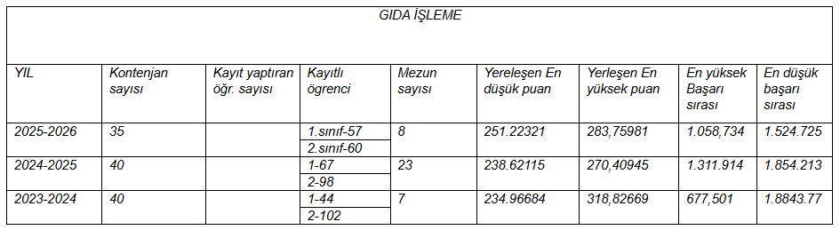

  - Yatay geçiş, dikey geçiş, çift anadal ve yandal uygulamaları ile başka programlarda ve/veya kurumlarda alınmış dersler ve kazanılmış kredilerin değerlendirilmesinde uygulanan politikaları özetleyiniz ve bu politikaların nasıl uygulandığını açıklayınız. Tablo 1.3’ü son üç yıl için doldurunuz. (Kurum ziyareti başlangıcında bu tablonun güncellenmiş bir sürümü takım üyelerine sunulmalıdır.)
Meslek Yüksekokulu’na yatay ve dikey geçiş işlemleri, Yükseköğretim Kurumları’nda Ön Lisans ve Lisans Düzeyindeki Programlar Arasında Geçiş, Çift Anadal, Yandal ile Kurumlar Arası Kredi Transferi Yapılması Esaslarına İlişkin Yönetmelik, Kilis 7 Aralık Üniversitesi Ön Lisans ve Lisans Düzeyinde Yatay GeçişEsaslarınaİlişkinYönerge kapsamında yapılmaktadır. Yönerge linki aşağıda verilmiştir:
https://kilis.edu.tr/files/4/y%C3%B6nergeler/26-%C3%96nlisans%20ve%20Lisans%20Prog.%20Yatay%20Ge%C3%A7i%C5%9F%20Y%C3%B6nergesi%20%2013-03-2025.pdf
Ancak Meslek Yüksekokulu’nda bulunan Gıda Teknolojisi Programı ön lisans programı olması sebebiyle dikey geçiş, çift anadal ve yandal bulunmamaktadır. Programa yalnızca yatay geçiş işlemi yapılabilmektedir. Bu işlem sürecinin planlanması aşamasında Meslek Yüksekokulu’nun internet sayfasında duyurular bölümünde yatay geçiş ile ilgili duyurular yapılmakta ve başvurular alınmaktadır. Yönetmelikte yer alan 11. Maddenin 7. Bendinde belirtilen kontenjan oranlamasına uygun olarak kontenjanlar açılmaktadır. Yönetmeliğin 7. Maddesine uygun olarak başvuru ve değerlendirme süreci yapılarak şartların uygunluğunun kontrolü yapılmaktadır. Başvuru yapanların uygun olup olmadığının sonucu internet sitesi üzerinden ilan edilmektedir. Öğrenci kabulünden sonraki süreçte ders intibak ve muafiyetleri Kilis 7 Aralık Üniversitesi İntibak ve Muafiyetleri İşlemleri Yönergesine göre yapılmaktadır. Yönerge linki aşağıda verilmiştir:
https://kilis.edu.tr/files/4/y%C3%B6nergeler/44-DERS%20MUAF%C4%B0YET%C4%B0%20VE%20%C4%B0NT%C4%B0BAK%20%C4%B0%C5%9ELEMLER%C4%B0%20Y%C3%96NERGES%C4%B0.pdf
Tablo 1.3 Yatay Geçiş, Dikey Geçiş, Çift Anadal, Yandal Yapan Öğrenci Sayıları
Akademik Yıl | Yatay Geçiş | Dikey Geçiş | Çift Anadal | Yandal
Geçerli Yıl | 2 | - | - | -
Bir önceki yıl | 2 | - | - | -
İki önceki yıl | 2 | - | - | -

  - Önceki öğrenimlerin kredilendirilmesi ile ilgili süreçlerin nasıl işletildiğini açıklayınız.
Önceki öğrenimlerin kredilendirilmesi süreci Kilis 7 Aralık Üniversitesi Ders Muafiyeti Ve İntibak İşlemleri Yönergesine uygun olarak yapılır. Bu süreçte öğrenciler tarafından daha önceki eğitim kurumlarından alıp başarılı olduğu derslerin gıda teknolojisi programında karşılık geldiği ve muaf olmak istediği dersler ile eşleştirerek muafiyet başvurusunda bulunması istenir. Başvuru sürecinde muafiyet başvuru dilekçesine ek olarak öğrencinin öğrenim gördüğü okuldaki derslerinin ders içerikleri ve transkript belgesi de ekler içerisinde yer almalıdır. Verilen dilekçe neticesinde öğrencinin almış olduğu dersin kredisi ve ders içerikleri gıda teknolojisi programında yer alan ders ile karşılaştırılarak uygunluğu tespit edilir. Başvuru sürecinin tamamlanmasından sonraki 15 gün içerisinde uygun olan derslerin muafiyeti yapılarak öğrenci bilgi sistemine işlenir.
  - Eğitim öğretim süreçlerine ilişkin öğrenci merkezli yaklaşım süreçlerini ve nasıl işletildiğini açıklayınız.
Teknik Bilimler Meslek Yüksekokulu Gıda teknolojisi programında eğitim öğretim faaliyetleri “Kilis 7 Aralık Üniversitesi Eğitim Öğretim Politikası” çerçevesince yürütülmektedir
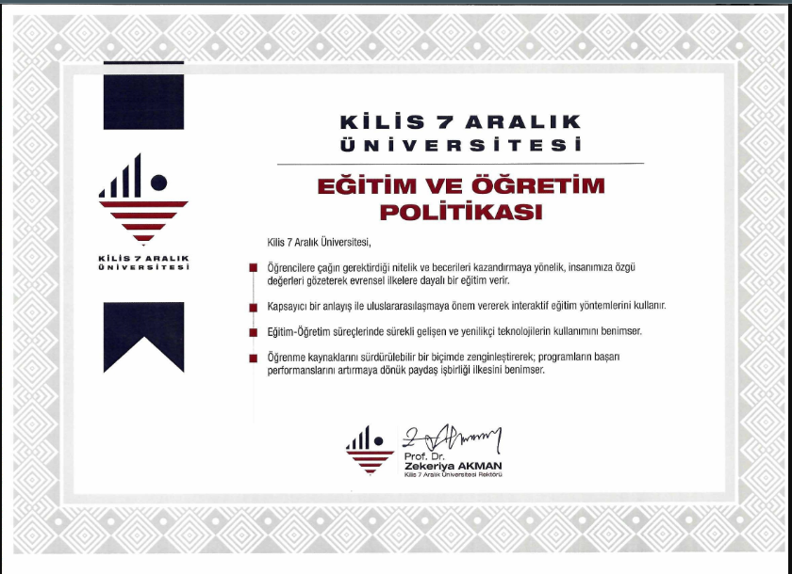

Ayrıca programların açıldıktan sonraki süreçte Kilis 7 Aralık Üniversitesi Ön Lisans, Lisans Eğitim-Öğretim Ve Sınav Yönetmeliği’ne uygun olarak kayıt sürecinden mezuniyete kadar olan evrede bazı işlemler gerçekleştirilmektedir. Bu yapılan işlemlere öğrenci kabulü (madde 4), Öğretim düzeyleri ve öğretim süresi (madde 10), Dersler (madde 13), Ders ve uygulamalara devam zorunluluğu (madde 17), sınavlar ve değerlendirme (madde 30), Not Ortalaması (madde 33), Diploma verilme şartları (madde 37) vb. örnek olarak verilebilir.
(Bkz: https://www.mevzuat.gov.tr/mevzuat?MevzuatNo=15252&MevzuatTur=8&MevzuatTertip=5)
Yükseköğretim ve akademik konularda standartlar geliştirmek amacıyla hazırlanmış olan Bologna sürecine uyum kapsamında tüm akademik birimlerin katalogları yenilenmiş, otomasyon güncellemeleri yapılmış ve bu çerçevede akademik eğitim öğretim süreci Kilis 7 Aralık Üniversitesi senatosu tarafından kabul edilen akademik takvim ile duyurulmuştur. Akademik takvime göre akademik eğitim öğretim yılı planlaması yapılmakta ve kabul edilen akademik katalog değişikliklerine uygun olarak süreç yürütülmektedir. Dönem sonu sınavlarına göre program amaç ve çıktıları takip edilmektedir.
Meslek Yüksekokulu’ndaki bölümlerin program tasarımları, oluşturulan kurullar vasıtasıyla olgunlaştırılarak birim kurullarında görüşülmektedir. Ayrıca bölümlerdeki kalite ve akreditasyon çalışmaları kapsamında paydaş görüşleri alınarak ders katalogları ve ders içerikleri güncellemeleri sürdürülebilirlik esasıyla yürütülmektedir. Meslek Yüksekokulu’ndaki eğitim amaçlarının belirlenmesi ve eğitim programlarının tasarımında iç ve dış paydaşların katkı ve katılımlarına önem verilmektedir. Programların amaçları belirlenmiş ve programların çıktıları (kazanımları) Türkiye Yükseköğretim Yeterlilikler Çerçevesi (TYYÇ) göz önünde bulundurularak oluşturulmuştur. Program çıktıları, ulusal çekirdek programı ve akreditasyon ölçütleri dikkate alınarak hazırlanmıştır. Programların amaçları ve öğrenme çıktıları Bologna Bilgi Sisteminde kamuoyuna ilan edilmiştir.
Kilis 7 Aralık Üniversitesi Ön lisans Ve Lisans Eğitim-Öğretim Yönetmeliği, 15. Maddesi kapsamında öğrencilerin ders yükü belirlenmektedir. Madde 17’ye göre öğrencilerin teorik derslere %70 oranında, uygulama derslerine ise %80 oranında devam zorunluluğu bulunmaktadır. İlgili yönetmeliğin Madde 30’una uygun olarak sınav ve değerlendirmeleri yapılarak Madde 31’deki gibi sınav notlarına karşılık gelen harf notu belirlenmektedir. Derslerini başarılı bir şekilde tamamlayarak mezun olma koşullarını sağlayan, Programın müfredatında yer alan tüm derslerden ön lisans programında belirtilen tüm dersleri en az (DD) notu alarak tamamlamış olması ve genel not ortalamasının 2.00 veya üstünde bulunması, ayrıca varsa staj uygulamalarını da başarı ile tamamlamış olması durumunda madde 37’ye göre ön lisans diploması almaya hak kazanır.
https://www.mevzuat.gov.tr/mevzuat?MevzuatNo=15252&MevzuatTur=8&MevzuatTertip=5
  - Kurum ve/veya program tarafından başka kurumlarla yapılan anlaşmalar ile kurulan ortaklıkları ve örnek uygulamaları belirtiniz.
Kilis 7 Aralık Üniversitesi tarafından yürütülen Bologna sürecinde, Erasmus+ programları, Türkiye Bursları, Mevlana Değişim Programları, Ortak Diploma Programları, proje tabanlı uluslararası değişim programı, uluslararası kurum ve kuruluşlarla imzalanan iş birliği projeleri gibi programlar bu süreci güçlendiren en önemli girişimlerden bazılarıdır. Kilis 7 Aralık Üniversitesi’nde hali hazırda yüze yakın akademik işbirliği, öğrenci değişimi ve ortak araştırma için anlaşmalar bulunmaktadır.
https://uluslararasi.kilis.edu.tr/tr/page/5155
Erasmus+ değişim programları çerçevesince son 3 yılda 41 öğrenci gitmiş, 1 akademik personel gelmiş ve 30 akademik personel giderek değişimlerden yararlanmışlardır. Bu program kapsamında öğrencilere yönelik bilgilendirme toplantısı gerçekleştirilmiştir. Erasmus günlerine yönelik öğrencilerle birlikte etkinlikler gerçekleştirilmiştir. Yapılan etkinlik bilgilerine aşağıdaki linklerden ulaşılabilir.
https://erasmus.kilis.edu.tr/tr/news-detail/504
https://tbmyo.kilis.edu.tr/tr/news-detail/607
Kilis 7 Aralık Üniversitesi olarak verilen bu sayısal değerler içerisinde Meslek Yüksekokulu’nda Erasmus+ değişim programı ile giden öğrenci ya da akademik personel bulunmamakla birlikte Meslek Yüksekokulu’na gelen akademik personel de bulunmamaktadır. Kilis 7 Aralık Üniversitesi’nde Erasmus ve Farabi Koordinatörlükleri bulunmasına karşılık öğrenci değişimi gerçekleşmemiştir.
  - Öğrenci hareketliliğini teşvik edecek/sağlayacak düzenlemeleri özetleyiniz.
Meslek Yüksekokulu Gıda Teknolojisi Programına kayıt yaptıran öğrenciler Kilis 7 Aralık Üniversitesi kalite koordinatörlüğü tarafından yapılan uyum programlarında ilgili birimler tarafından öğrenme ortam ve kaynaklarına ilişkin bilgilendirmeler yüz yüze yapılır.

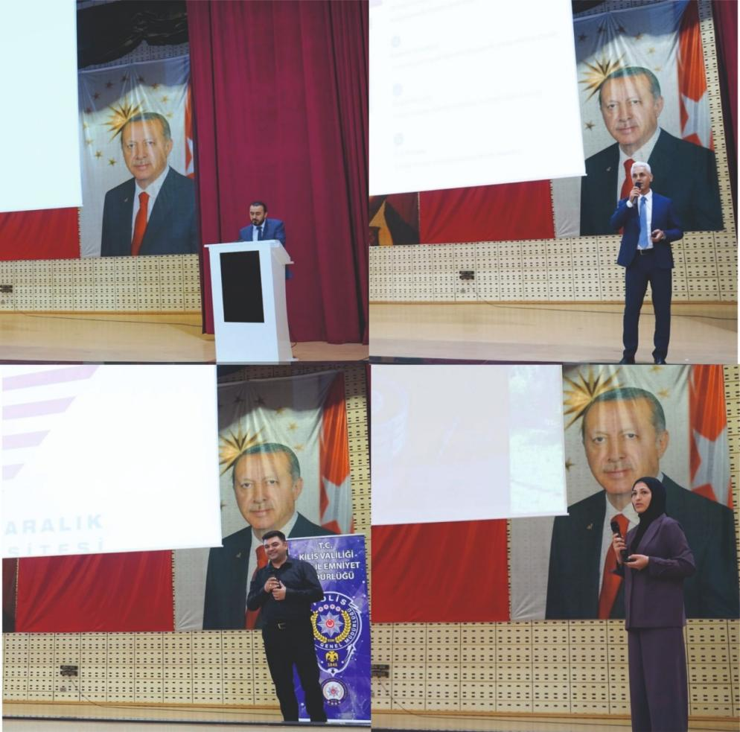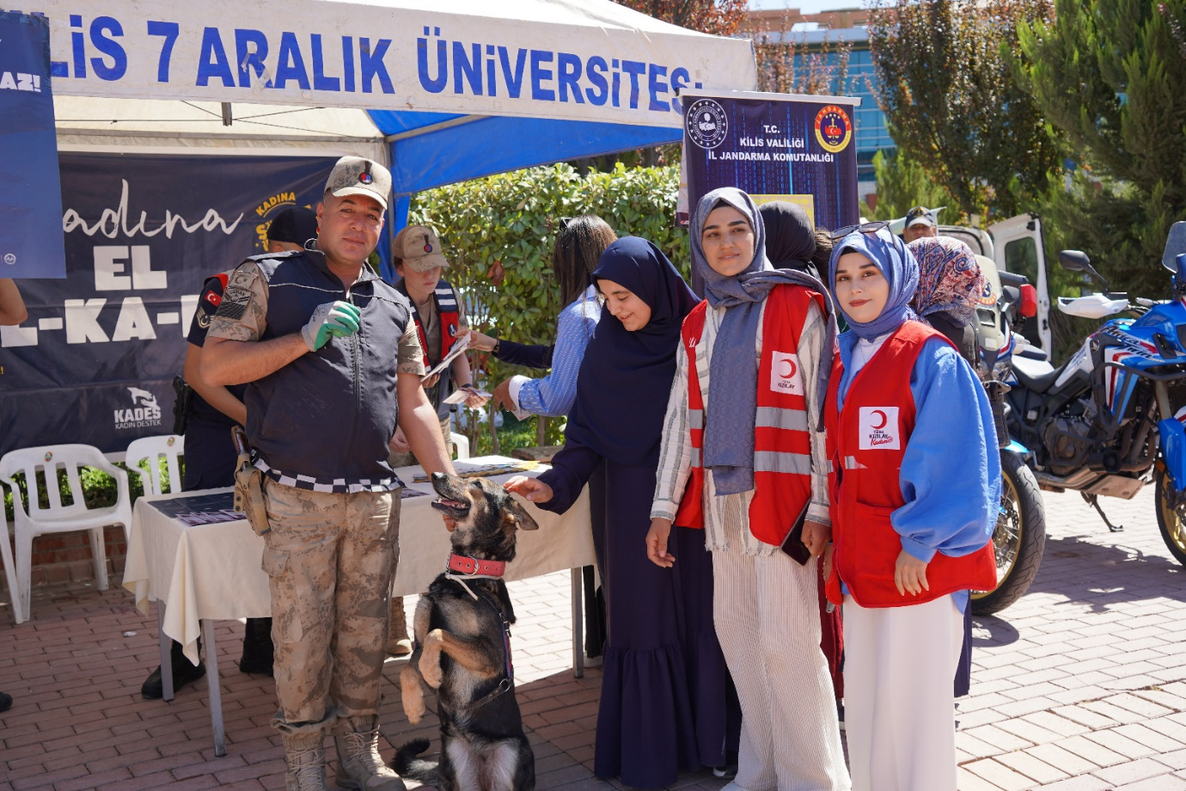

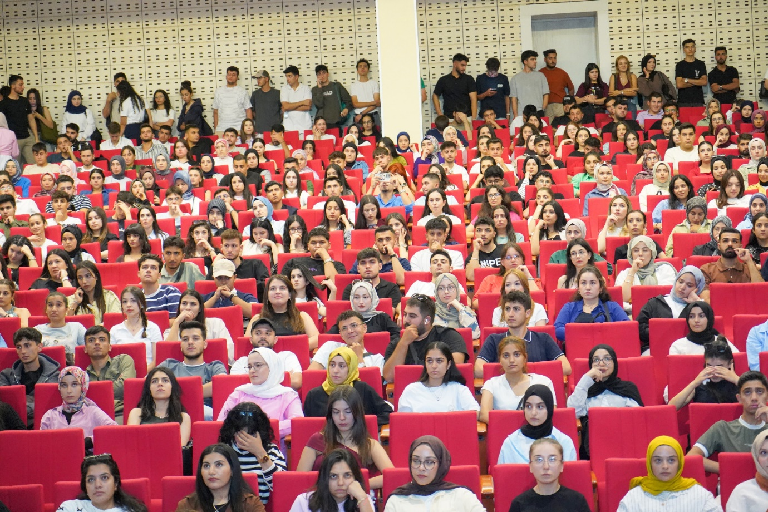
Tüm bu öğrenme ortam ve kaynaklarına ilişkin öğrenci otomasyon sistemi üzerinden yapılan anket ile öğrenci geri bildirimleri alınmakta ve analizi Kilis 7 Aralık Üniversitesi yönetimine sunulmaktadır. Bunun için linki verilen öğrenci bilgi sistemi kullanılmaktadır: https://obs.kilis.edu.tr/
  - Program hedeflediği nitelikli mezun yeterliliklerine ulaşmak amacıyla öğrenci merkezli ve yetkinlik temelli öğretim, ölçme ve değerlendirme yöntemlerini açıklayınız ve örnek uygulamaları belirtiniz.

Gıda Teknolojisi Programına ders kataloğu ile ilgili güncellemeler belirli aralıklarla mevcut şartlar göz önünde bulundurularak yapılmaktadır. Şuan kullanılan kataloğumuz 2025- 2026 kataloğu olup, MEDEK akreditasyon çalışmaları çerçevesinde kataloğun güncellenmesi gerektiğine karar verilerek süreç ile ilgili çalışmalar başlatılmıştır. Öğrenciyi uygulama dersleri ile çalışma sahasına adapte etmek amaçlanmış ve bu kapsamda mevcut katalog üzerinde yenilik yapılma kararı alınmıştır. Bu kapsamda yapılan çalışmalar neticesinde eğitim komisyonuna sunulacak olan örnek katalog da hazırlanmıştır.Şu linkden ders kataloglarımıza ulaşılabilmektedir: https://gida.kilis.edu.tr/tr/page/7350
Öğrencileri akademik gelişimi ve kariyer planlaması konularında yönlendiren ve öğrencinin gelişiminin izlenmesini sağlayan danışmanlık hizmetlerini özetleyiniz.
Kilis 7 Aralık Üniversitesi Senatosunun 29.04.2010 tarih ve 05 nolu toplantısında alınan karar ile "Kilis 7 Aralık Üniversitesi Ön Lisans ve Lisans Öğrenci Danışmanlığı Uygulama Yönergesi" oluşturulmuş ve akademik danışmanlık hizmetleri, akademik personellerimizce yürütülmektedir. Aşağıdaki linkden ilgili yönergeye ulaşılabilmektedir.

https://kilis.edu.tr/files/4/y%C3%B6nergeler/14%20onlisans_lisans_danismanlik_yonergesi.pdf
Bu kapsamda kurumumuzda her öğrenci için kendi bölüm başkanlığı tarafından bir akademik danışman öğretim elemanı görevlendirilmektedir. Tüm akademisyenlerin haftada en az bir, en fazla iki saat olabilecek şekilde Teknik Bilimler Meslek Yüksekokulu Öğrenci başlığı altında ilan edilen Öğrenci Danışman görüşme saatleri mevcuttur (https://tbmyo.kilis.edu.tr/tr/page/6996). Öğrenciler danışman hocaları ile iletişimlerini danışman hocalarının ofisine gelerek, Elektronik ortamda erişimleri eposta, dahili telefon, e-kayıt sistemi ve uzaktan eğitim sistemi üzerinden ve telefon üzerinden yapılan yazılı yada sözlü görüşmeler ile yapabilmektedir. Kayıt dönemlerinde her sınıfa bir akademik danışman atanmakta ve bu süreçte öğrencilere akademik yönlendirmeler yapılmakta, ders seçimleri kontrol edilmekte ve takipleri sağlanmaktadır. Akademik danışmanlar, öğrencilerin bölüme girişten mezuniyetlerine kadar değişmediği için, öğrencileri daha iyi tanımaları nedeni ile verdikleri danışmanlık desteğinin verimliliği de artmaktadır.
Program yeni kayıt yaptıran öğrencilerimize kalite birimimiz tarafından KİYU UYUM kapsamında adaptasyon ve genel bilgilerle ilgili eğitim verilmektedir.
Kariyer Planlama ve Geliştirme Merkezi ile Kalite Geliştirme Koordinatörlüğünün birlikte yaptığı toplantı neticesinde akademik birimlerin taleplerine göre Kilis 7 Aralık Üniversitesi Mezun Öğrenci Memnuniyet Anketi hazırlanmıştır. Ölçme ve Değerlendirme Merkezinin görüşleri doğrultusunda güncellenen anketler uygulanmış ve sonuçları merkez tarafından değerlendirilmektedir. Kilis 7 Aralık Üniversitesi Kariyer Merkezi Üniversite öğrencileri, akademisyenlerin ve mezunların kariyer planlaması, girişimcilik ve uygulama performansının geliştirilmesi ile ilgili çalışmalar yapmak amacıyla kurulmuştur. Aşağıdaki linkden ilgili ankete ulaşılabilmektedir:
https://docs.google.com/forms/d/1CDdeWOC4MeTwkIypTJ2da7mw_LhapFEspTNB-DV70ks/closedform
Öğrencilerin derslerdeki başarı durumunu izleyecek ve onları ders planlaması konularında yönlendirecek danışmanlık hizmetlerini ve danışmanlık hizmetlerine katkılarını sayısal ve niteliksel olarak açıklayınız.
Teknik Bilimler Meslek Yüksekokulu Gıda Teknolojisi Programındaki 1. ve 2. Sınıf öğrenciler için ayrı ayrı olmak üzere akademik danışmanlıkları için programdaki öğretim elemanları görevlendirilmektedir. Programa kayıt yaptıran öğrencilerin her biri bölümdeki bir öğretim elemanına Kilis 7 Aralık Üniversitesi Bilgi Sistemleri üzerinden otomasyondaki kayıtları yapılarak okul kaydının gerçekleştiği andan itibaren mezun oluncaya kadar geçen sürede danışmanlık yürütülmektedir. Program içerisinde yapılan hatalar dilekçe verilerek yapılan hatanın düzeltilmesi amacıyla yönetim kurulu toplanıp karar alınmaktadır. Derslerin izlenceleri Bologna sistemine eklenmiş olup güncellemeleri düzenli aralıklarla yapılmaktadır. Kilis 7 Aralık Üniversitesi Kilis 7 Aralık Üniversitesi Ön Lisans, Lisans Eğitim-Öğretim Ve Sınav Yönetmeliği madde 30’a göre sınavlar; ara sınav, yarıyıl sonu sınavı, muafiyet sınavı, performansa dayalı derslerde dönem içi çalışmalara verilen notlar, ek sınav, mazeret sınavı ve bütünleme sınavından ibarettir. İlgili birim kurullarının kararı ile bu sınavlar yazılı, uygulamalı veya sözlü olarak yapılabilir. Ayrıca Yüksek Öğretim Kurumu ve Senato tarafından belirlenen farklı sınav uygulamaları da yapılabilmektedir. Her yarıyılda, en az bir ara sınav ve bir yarıyıl sonu sınavı olmak üzere, yapılacak olan ara sınav sayısı, ilgili birim kurullarınca belirlenir. Yarıyıl sonu sınavının ders notuna katkısı %60’tan fazla olmamak üzere ilgili birim kurullarınca belirlenir. Gıda teknolojisi programında dönem içerisinde bir ara sınav bir de yarıyıl sonu sınavı uygulanmaktadır. Ara sınavın ders notuna katkı oranı %40 olup, yarıyıl sonu sınavının ders notuna katkı oranı ise %60 şeklindedir.
  - Öğrenci geri bildirimlerine yönelik mekanizmaları belirtiniz, sürekli iyileştirme çalışmaları örnek uygulamaları belirtiniz.

Gıda Teknolojisi Programı kapsamında danışma kurulu oluşturulmuş olup bu kurul içerisine danışman olarak sektörde yer alan kişiler ile görüşlerini alabilmek amacıyla öğrenciler de dâhil edilmiştir. MEDEK uygulaması kapsamında alınan katalog değişimi kararı nedeniyle en kısa süreç içerisinde danışma kurulunun toplanarak sektördeki kişiler ile öğrencilerinde desteği alınarak katalog güncellemesinin yapılması planlanmaktadır.
  - Öğrencilerin tüm dersleri başarılarının hangi yöntemlerle ölçüldüğünü ve değerlendirildiğini özetleyiniz. Bu yöntemlerin şeffaf, adil ve tutarlı nitelikte olduğunu gerekçeleriyle açıklayınız.

Kilis 7 Aralık Üniversitesi Ön Lisans, Lisans-Eğitim-Öğretim ve Sınav Yönetmeliği madde 30’a göre sınavlar; ara sınav, yarıyıl sonu sınavı, kısa süreli sınavlar, muafiyet sınavı, ek sınav, mazeret sınavı ve bütünleme sınavından ibarettir. İlgili birim kurullarının kararı ile bu sınavlar yazılı ve uygulamalı olarak yapılabilir. Ayrıca Yüksek Öğretim Kurumu ve Senato tarafından belirlenen farklı sınav uygulamaları da yapılabilmektedir. Her yarıyılda, en az bir ara sınav ve bir yarıyıl sonu sınavı olmak üzere, yapılacak olan ara sınav sayısı, ilgili birim kurullarınca belirlenir. Yarıyıl sonu sınavının ders notuna katkısı %40’tan az, %60’tan fazla olmamak üzere ilgili birim kurullarınca belirlenir. İş sağlığı ve güvenliği programında dönem içerisinde bir ara sınav bir de yarıyıl sonu sınavı uygulanmaktadır. Ara sınavın ders notuna katkı oranı %40 olup, yarıyıl sonu sınavının ders notuna katkı oranı ise %60 şeklindedir. İlgili yönetmeliğin 30. Maddesine göre ara sınav ve yarıyıl sonu sınavının etki oranları toplamında geçer not alamayan öğrenciler bütünleme sınavına girmeye hak kazanır. Bütünlemede alınan sınav notu yarıyıl sonu sınav notu yerine sayılarak ara sınav ile etki oranları toplamı yeniden hesaplanır ve öğrencinin ders başarısı tespit edilir. Öğrencilerin sınavlarda almış olduğu notların etki oranlarının toplamı alınarak yönetmeliğin 31. Maddesinde yer alan notlara karşılık gelen harf notu öğrencinin ders başarı notu olarak belirlenir.
Öğrencilerin mezuniyetlerine karar vermek ve programın gerektirdiği tüm koşulları yerine getirdiklerini belirlemek için kullanılan yöntem/yöntemleri özetleyiniz. Bu yöntem/yöntemlerin güvenilir olduğunu gerekçeleriyle açıklayınız.
Kilis 7 Aralık Üniversitesi Ön Lisans, Lisans-Eğitim-Öğretim ve Sınav Yönetmeliği 15. Maddesi kapsamında öğrencilerin ders yükü belirlenmektedir. Madde 30’ya uygun olarak sınav ve değerlendirmeleri yapılarak madde 31’deki gibi sınav notlarına karşılık gelen harf notu belirlenmektedir. Derslerini başarılı bir şekilde tamamlayarak mezun olma koşullarını sağlayan öğrenciler madde 37’ye göre ön lisans diploması almaya hak kazanır. İş sağlığı ve güvenliği programının öğrencilerinin dersten başarılı olabilmesi için program müfredatında yer alan tüm derslerden en az DD gerekir. İş sağlığı ve güvenliği ön lisans mezunu olabilmek için ise GNO’sunun 4.00 tam not üzerinden en az 2.00 ve üzeri olması gerekir.

Ölçüt 2. Program Eğitim Amaçları
2.1. Program eğitim amaç ve hedeflerini listeleyiniz ve kamuoyuyla paylaşım yöntemini kanıtlayınız.
Gıda Teknolojisi Programı, gıda sanayinde hammaddelerin üretiminden başlayarak tüketici tarafından kullanımına kadar uzanan gıda zinciri içinde, ara eleman olarak görev üstlenebilecek, Gıda Mevzuatını bilen ve buna göre üretim yapmayı ilke edinmiş, gerekli bilgi ve tecrübeye sahip mezunlar yetiştirmeyi amaçlamaktadır. Diğer taraftan, programın bulunduğu bölgedeki gıda fabrikaları ve gıda işletmeleri öğrencilerimizin uygulamalarını sağlıklı bir şekilde yapabileceği, çalışma disiplinlerini ve pratik kabiliyetlerini arttırabilecekleri yerler olarak bize yardımcı olmaktadır. Hem bu yörede hem de çevre illerde gıda üretimi konusundaki ara işgücü ihtiyacı dikkate alındığında öğrenciler tarafından Gıda Teknolojisi Bölümü her zaman tercih edilen bir program olmuştur. Her türlü gıdanın üretimi, işlenmesi, muhafaza edilmesi, gerekli kontrol ve analizlerinin yapılmasında etkin rol alacak gıda teknikerleri yetiştiren bir önlisans programıdır. İki yıllık bir eğitim verilmekte ve eğitim-öğretim süresi içinde öğrenciler staj görmektedir. Gıda İşleme Bölümü birçok üniversitede aktif olarak öğrenci kabul etmektedir. Ayrıca bazı özel üniversitelerde de bölüm eğitim-öğretime devam etmektedir
Gıda Teknolojisi Programından mezun olan öğrencilere ‘’Gıda Teknikeri’’ unvanı verilmektedir. Gıda Teknolojisi önlisans mezunları, gıda endüstrisi ile ilgili kamu kurum ve kuruluşlarında, Gıda Tarım ve Hayvancılık Bakanlığında, İl Sağlık Müdürlüklerinde, Orman Bakanlığına bağlı kontrol laboratuvarlarında, belediyelerde, gıda sektöründe üretim yapan fabrikalarda ve kalite kontrol laboratuvarlarında teknik eleman sıfatı ile iş bulma imkanına sahiptir. Ayrıca kendilerine ait işletmelerde çalışmaları da mümkündür.
Gıda Teknolojisi iş imkanları şunlardır:
Gıda Tarım ve Hayvancılık Bakanlığı Laboratuvarları
Hıfzıssıhha Enstitüleri
Belediye başkanlıkları
İl Sağlık Müdürlükleri
Su ürünleri ile sebze ve meyve ürünlerinin işlendiği ve depolandığı işletmeler
İçme, kullanma, sanayi sularının, et, süt ürünleri, şekerli ve unlu gıda ürünlerinin üretildiği işletmelerin kalite kontrol merkezleri
Çevre koruma laboratuvarları ve ilaç işletmeleri
Gıda Teknikeri Görev Tanımlaması
Gıda teknikeri görevleri şunlardır:
Her türlü gıdanın işlenmesinde çeşitli teknikleri uygular ve bu teknikleri geliştirir.
Gıdaların insan sağlığına uygun olup olmadığını öğrenmek amacı ile çeşitli analizler yapar, analiz sonuçlarını raporlaştırır ve gerektiğinde yetkililerle paylaşır.
Gıdaların ambarlarda depolanırken çeşitli zararlılardan zarar görmemesi için gerekli tedbirleri alır.
Gıda hijyeni ve sanitasyonunu kontrol eder.
Bozulmuş, son kullanma tarihi geçmiş veya insan sağlığını tehdit edici ürünlerin piyasaya sürülmesini önler.
Gıdaların uygun koşullarda paketlenmesi ve pazarlanmasını sağlar.
Gıda Teknolojisi Dikey Geçiş Bölümleri
Gıda Teknolojisi Programı mezunlarının dikey geçiş yapabileceği bir çok lisans bölümü mevcuttur. Aşağıda isimleri verilen bölümlerden birine dikey geçiş yapmak isteyen mezunlar her sene gerçekleştirilen Dikey Geçiş Sınavı (DGS) katılabilirler. Bu sınavdan yeterli puanı alan adaylar, kontejan açan üniversitelerde bölüm tercihinde bulunup istedikleri bölüme yerleşebilirler. Dikey geçiş yapan öğrenciler, daha önce almış oldukları önlisans derslerinin intibağını yaparak eğitime 3. Sınıftan devam ederler.
Gıda Teknolojisi DGS bölümleri:
Beslenme ve Diyetetik, Bitki Koruma, Bitkisel Üretim ve Teknolojileri, Gıda Mühendisliği, Gıda Teknolojisi, Kimya, Tarımsal Biyoteknoloji, Tarımsal Genetik Mühendisliği
Program amaçları ve hedefleri meslek yüksekokulumuz web sitesinde bölümler başlığı altında yayınlanmaktadır.
2.2. Programın eğitim amaç ve hedeflerine yönelik tanımlanmış anahtar performans göstergeleri belirtiniz.
Gıda Teknolojisi Programının anahtar performans göstergeleri aşağıda sıralanmıştır;
PG1: Gıda işleme teknolojileri konusunda temel kuramsal bilgi ve uygulama becerisine sahip gıda teknikerleri yetiştirmek.
PG2: Gıda güvenliği, hijyen, kalite kontrol ve kalite güvence sistemlerini uygulayabilen meslek elemanları kazandırmak.
PG3: Gıda üretim süreçlerinde kullanılan cihaz, ekipman ve analiz yöntemlerini etkin şekilde kullanabilen bireyler yetiştirmek.
PG4: Kamu ve özel sektörde gıda üretimi, depolama, ambalajlama ve kalite kontrol alanlarında görev alabilecek yetkin mezunlar yetiştirmek.
2.3.1. Program eğitim amaçları MEDEK tanımıyla uyumlu olduğunu irdeleyiniz
Program amaçlarımız MEDEK tanımıyla tam uygundur. Programımızın amacı Gıda teknolojisi sektöründe mesleki gelişmeleri takip edebilen, değişen işgücü ihtiyaçlarına yanıt verebilen, yüksek mesleki bilgi ve becerilere sahip, sosyal sorumluluk taşıyabilen, ilgili sektör tarafından aranan niteliklere sahip profesyoneller yetiştirmektir.
2.3.2. Program eğitim amaçları üniversitenin öz görevleriyle uyumlu olduğunu irdeleyiniz.
Program amaçlarına ulaşma kapsamında Gıda Teknolojisi Programı’nın misyonu ve eğitim amaçları Kilis 7 Aralık Üniversitesi öz görevleriyle uyumludur.
Üniversitemizin misyonu İnsan odaklı eğitim-öğretim, araştırma-geliştirme faaliyetleriyle sorgulayıcı, yaşam boyu öğrenmeyi ilke edinmiş, bilimsel düşünmeyi öğrenmiş nitelikli bireyler yetiştirerek, bölgenin ve ülkenin kalkınmasına katkı sağlayan bir üniversite olmaktır.
Üniversitemizin bu misyonuna karşılık Gıda Teknolojisi Programı olarak bölgenin ihtiyaçları kapsamında uzmanlaştığımız alanlarda eğitim kalitesini artırarak aranan eleman yetiştirmeyi, Hizmet ve sanayi sektöründe ihtiyaç duyulan ve ülkemize hizmet edecek çağın gereksinimlerine yanıt verebilecek, Atatürk ilkelerine bağlı, sorumluluk bilincine sahip nitelikli işgücü yetiştirmek için çağdaş eğitim ortamını sağlamayı kendisine hedef edinmiştir. Bu kapsamda, bilimsel ve eğitsel tüm araçları etkin kullanarak, öğrencilerimize değer katan çözümler üretmek, eğitim ve öğretim faaliyetlerinde, üniversitemizin imkanları ölçüsünde en iyi teknolojik verileri kullanarak eğitimin etkinliğini ve verimliliğini artırmak, tüm bilimsel alanlarda teorik eğitimlerin uygulamalarla bütünleşmesine zemin hazırlayacak altyapı çalışmaları gerçekleştirmek, birimlerde ve bireylerde sürekli gelişim anlayışını egemen kılmak ve gerçekleştirmek, eğitim ve öğretim faaliyetlerinde yeni yöntem ve uygulamalarla diğer üniversitelerdeki eşdeğer birimlere önderlik etmek, öğretim elemanlarını ve öğrencileri bilimsel çalışmalarda etkin yöntemlerle motive ederek uluslar arası düzeyde ön plana çıkabilen eserler vermelerini sağlamak, bilimsel araştırmaların kapsam alanını genişletmek amacıyla, çalışmaların sadece ulusal değil, uluslararası alanda da yapılabilmesi için gerekli tüm destekleri sağlamak ve farklı disiplinlerde ekipler oluşturulmasına öncülük etmek, üniversitenin tüm faaliyetlerini iç ve dış paydaşları en üst düzeyde mutlu etme anlayışı ve amacıyla gerçekleştirmek, hizmet ve eğitim seviyesinin yükseltilmesi için öneri sistemleri kurmak ve paydaşların önerilerini değerlendirmek, daha etkili ve verimli eğitim öğretim faaliyetlerinde bulunmak amacıyla kalite yönetim sistemimizi sürekli iyileştirmek, iç paydaşlar arasındaki ilişkileri geliştirmek ve kurumsal bilinci geliştirerek yaygınlaştırmak hedeflerimiz arasındadır.
2.3.3. Program eğitim amaçları meslek yüksekokulunun öz görevleriyle uyumlu olduğunu irdeleyiniz
Program amaçlarına ulaşma kapsamında Gıda Teknolojisi Programı’nın misyonu ve eğitim amaçları Teknik Bilimler Meslek Yüksekokulu öz görevleriyle uyumludur.
Teknik Bilimler Meslek Yüksekokulumuzu misyonu Sanayi, ticari ve hizmet sektörlerinin rekabet güçlerini arttıracak yönde nitelikli insan gücü yetiştirmek. Diploma eğitiminin yanı sıra sertifika eğitimine de önem vermek. Hizmette rekabet, verimlilik ve kaliteyi esas almak. İş dünyası ve toplumla karşılıklı yarar esasına dayalı bir iletişim ve işbirliği içinde bulunmak. Kurumun, meslek yüksekokullarının gelişmesinde etkin olmasını sağlamak. Bu maksatla bir cazibe merkezi görevi yapmak. Ulusal ve uluslararası mesleki teknik eğitim organizasyonlarında etkin roller üstlenmek, Sempozyum, konferans seminer, vb. faaliyetler düzenlemek veya bu tip faaliyetlere katılmak. Anlaşmalar yoluyla uluslararası bilgi ve deneyim paylaşımı yapmak. AB, ABD, Avrasya ve iş dünyasına yönelik projeler geliştiren bir yüksekokul olmaktır.
Teknik Bilimler Meslek Yüksekokulumuzun bu misyonuna karşılık Gıda Teknolojisi Programı olarak bölgenin ihtiyaçları kapsamında uzmanlaştığımız alanlarda eğitim kalitesini artırarak aranan eleman yetiştirmeyi, Hizmet ve sanayi sektöründe ihtiyaç duyulan ve ülkemize hizmet edecek çağın gereksinimlerine yanıt verebilecek, Atatürk ilkelerine bağlı, sorumluluk bilincine sahip nitelikli işgücü yetiştirmek için çağdaş eğitim ortamını sağlamayı kendisine hedef edinmiştir.
2.4.1. Program eğitim amaçlarına nasıl ulaşılacağı irdeleyiniz
Programımız eğitim amaçlarına alanında profesyonel ve yeterli öğretim elemanları ile Gıda Teknolojisi Programı sektörüne uygun olarak hazırlanmış olan eğitim müfredatı ile teorik ve uygulamalı dersler verilerek ulaşılmaktadır. Yaklaşık, 44 AKTS’lik dersler kapsamında kısmi olarak laboratuvarda uygulamalar yapılmaktadır.
2.4.2. Program eğitim amaçlarına nasıl ulaşılacağının belirlenmesi için kullanılan ölçme değerlendirme sistemini açıklayınız.
Gıda Teknolojisi Programı süresince öngörülen program öğrenme çıktılarının elde edilip edilmediğini ölçmek için kullanılan yöntemler aşağıda belirtilmiştir. Ders üniteleri ile ilgili çıktılar ise ders tanımının yer aldığı kısımda final notlarına sağladığı katkı ile birlikte gösterilmiştir • Ara Sınav • Final Sınavı • Bütünleme Sınavı • Uygulama • Ödev Değerlendirme • Rapor Sunma • Bilgisayarla Sunum Yapma • Belge Sunma

2.5. Program eğitim amaçlarına hangi düzeyde ulaşıldığını kanıtlarıyla anlatınız.
Gıda Teknolojisi Programı eğitim amaçlarına ulaşılma durumu öncelikle mezun öğrencilere yönelik uygulanan memnuniyet anketleri ile ölçülmektedir. Dönem sonlarında öğrenciler her ders için ayrı ayrı ankete katılmaktadırlar. Bu anketlerin sonuçları eğitsel performans değerlendirme kapsamında program bölüm başkanlığı tarafından değerlendirilmiştir. Gıda Teknolojisi Programı derslerinin memnuniyet düzeyi puanlarının güz ve bahar olmak üzere her iki dönemde de üniversite ortalamasının üzerinde olduğu tespit edilmiştir.
Ayrıca Gıda Teknolojisi Programı mezunlarına ve mezunların çalıştığı işyerlerine yönelik yapılan anketlerle programın mezunu çalışma hayatına hazırlama durumu, işyerinin mezundan memnuniyeti gibi ölçütler değerlendirilerek programın eğitim amaçlarına uygunluğu konusunda değerlendirmeler yapılmaktadır.

Mezun Anket Sonuçları
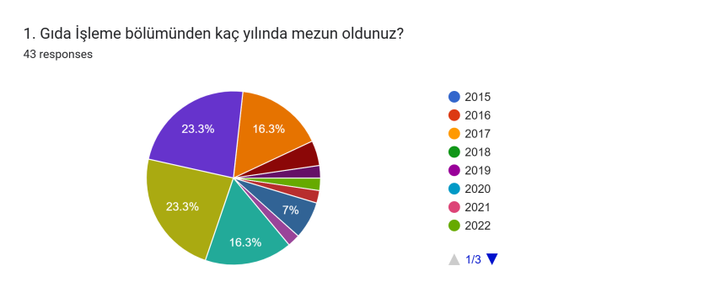 | 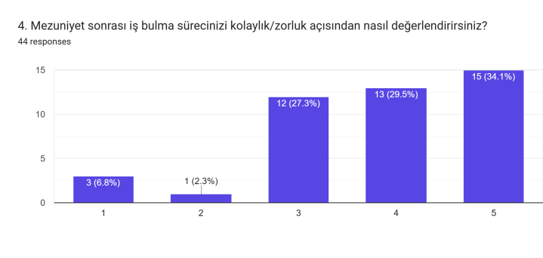
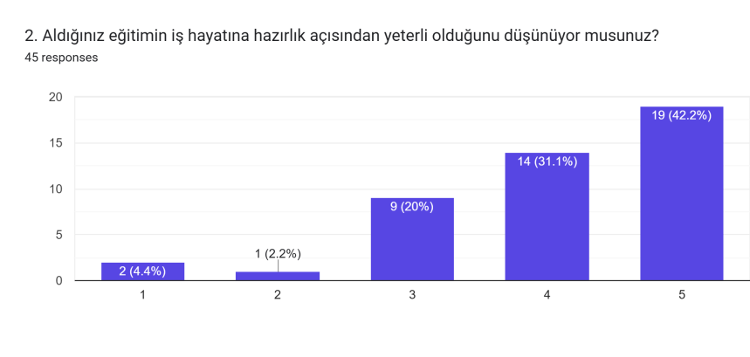 | 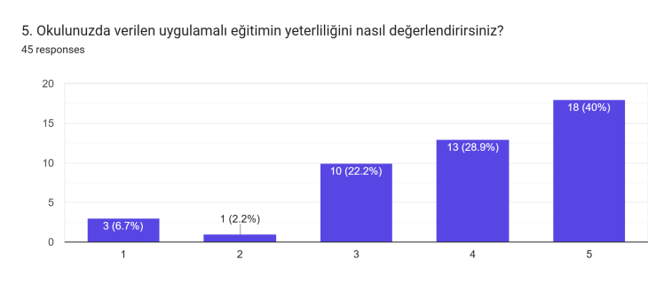
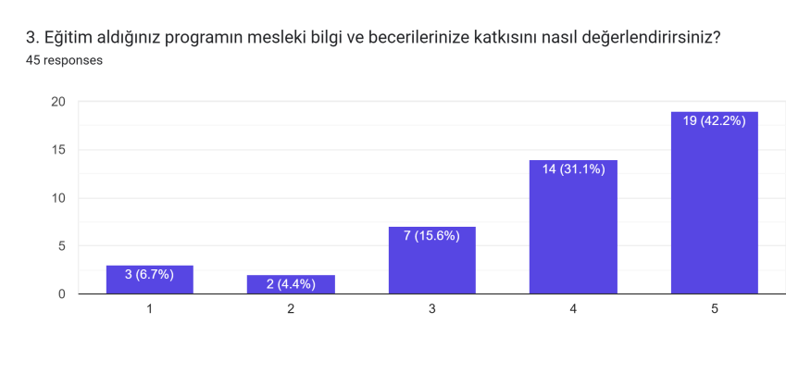 | 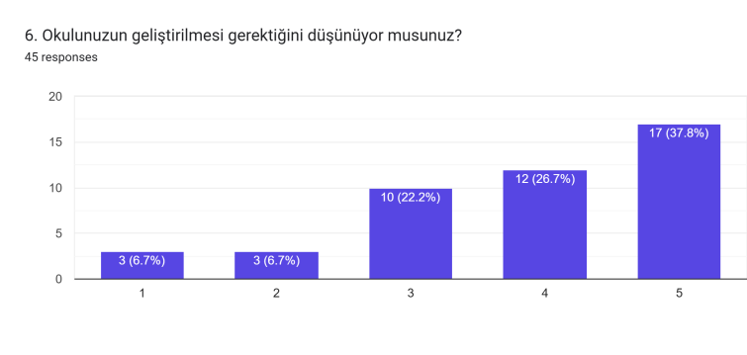
Mezunlarımızın İşverenlerine Yapılan Anket Sonucu

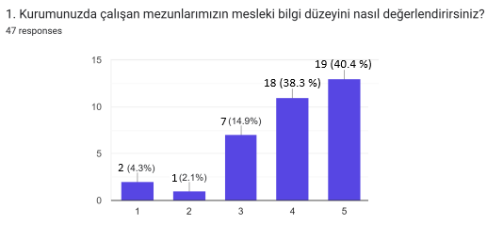 | 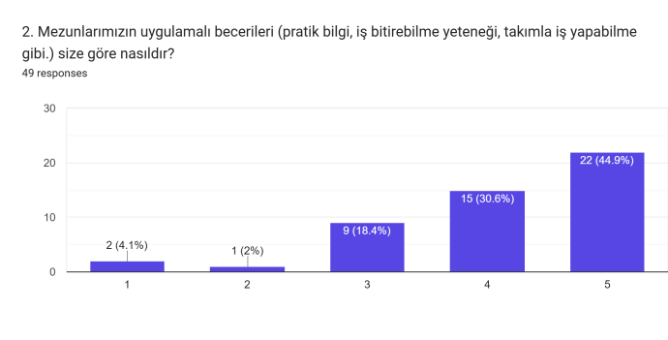
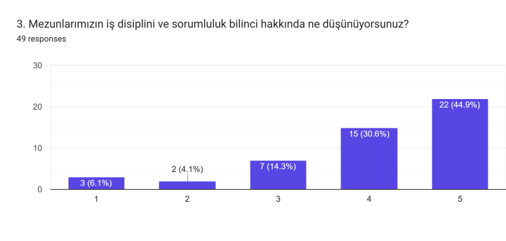 | 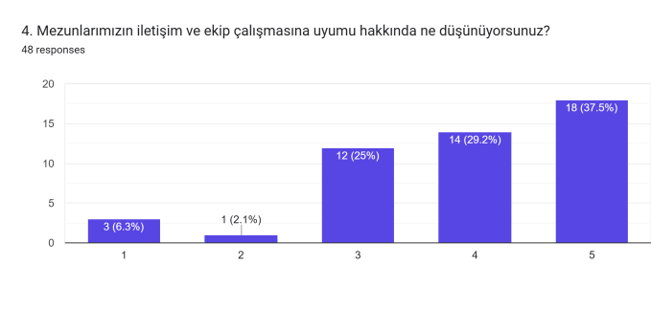
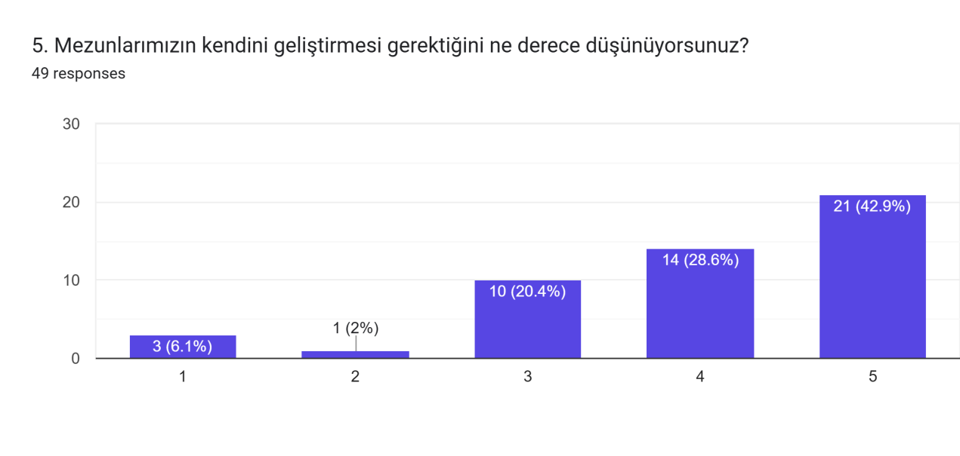

2.6. Programın tanımlanmış misyon ve vizyonunu belirtiniz ve kamuoyuyla paylaşım yöntemini kanıtlayınız.
Misyon
Gıda işleme alanında çağdaş bilgi ve teknolojileri kullanabilen, gıda güvenliği ve kalite standartlarına hâkim, etik değerlere bağlı, uygulama becerisi yüksek teknik elemanlar yetiştirmek; sektörün ihtiyaç duyduğu nitelikli gıda teknikerlerini bilimsel ve mesleki yeterliliklerle donatmaktır.
Vizyon
Gıda teknolojisi ve gıda işleme alanında yenilikçi, kalite odaklı ve sektörle iş birliği içinde eğitim veren; mezunları tercih edilen, ulusal ve uluslararası düzeyde saygın bir ön lisans programı olmaktır.
Program amaçları ve hedefleri meslek yüksekokulumuz web sitesinde bölümler başlığı altında yayınlanmaktadır.

2.7.1. Program eğitim amaçları sistematik bir şekilde iç paydaşların gereksinimleri dikkate alınarak, nasıl belirlendiğini kanıtlarıyla açıklayınız.
İç Paydaşların gereksinimlerini belirlemek adına gıda sektöründe uzman kişiler, gıda teknolojisi programında alanında yetkin öğretim elemanları ve öğrencilerden oluşan bir gıda işleme danışma kurulu oluşturulmuştur. Gıda teknolojisi akademik kurulu belirli periyodlarda toplantılar yaparak mevcut eğitim müfredatına eklenmesi gereken hususlar konusunda kararlar almaktadırlar.

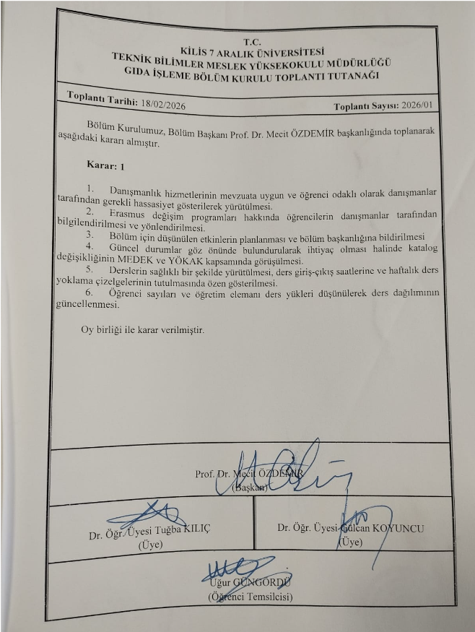

2.7.2. Program eğitim amaçları sistematik bir şekilde dış paydaşların gereksinimleri dikkate alınarak, nasıl belirlendiğini kanıtlarıyla açıklayınız.
Dış Paydaşların gereksinimlerini belirlemek adına gıda işleme sektöründen uzman kişiler, gıda teknolojisi programında alanında yetkin öğretim elemanları ve öğrencilerden oluşan bir gıda teknolojisi danışma kurulu oluşturulmuştur. Gıda işleme bölümü akademik kurulu belirli periyodlarda toplantılar yaparak mevcut eğitim müfredatına eklenmesi gereken hususlar konusunda kararlar almaktadırlar.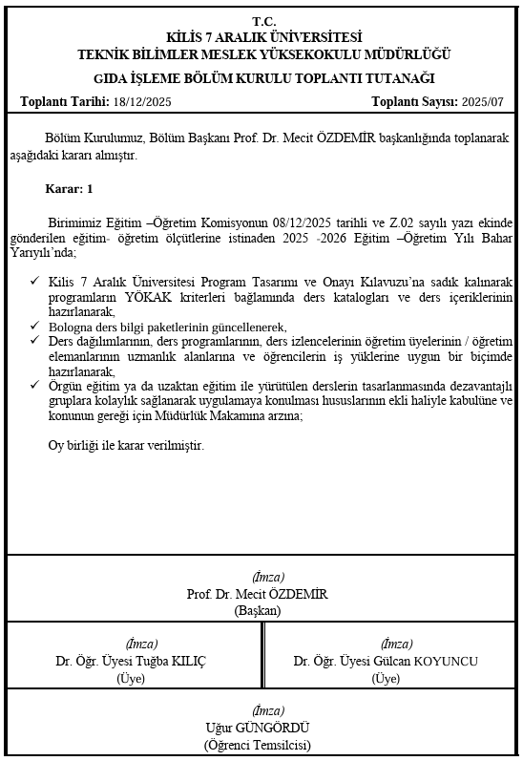

Ölçüt 3. Program Çıktıları
3.1.1. Program çıktılarını belirleme yöntemini açıklayınız.
Program çıktıları gıda teknolojisi programı sektörünün ihtiyaçlarına göre oluşturulmuştur. Program çıktılarını belirlemek gıda teknolojisi sektöründen uzman kişiler, gıda teknolojisi programında alanında yetkin öğretim elemanları ve öğrencilerden oluşan bir Gıda teknolojisi danışma kurulu oluşturulmuştur. Gıda işleme bölümü akademik kurulu belirli periyodlarda toplantılar yaparak mevcut eğitim müfredatına eklenmesi gereken hususlar konusunda kararlar almaktadırlar.
Program çıktıları, MEDEK ölçütleri ve bölümümüzün gıda teknolojisi programı hedefleri doğrultusunda bölüm akademik kurulu tarafından belirlenmektedir.
Program çıktıları sürekli iyileştirme sürecinde, sürekli olarak gözden geçirilmektedir. Sürekli iyileştirme komisyonu bu süreci takip etmekte, iç ve dış paydaşlarla yapılan değerlendirmeler sürekli iyileştirme komisyonunda değerlendirilerek bölüm kuruluna gelmekte ve bölüm kurulunda karara bağlanmaktadır.

3.1.2. Program çıktılarını belirleme yönteminin nasıl işletildiğini kanıtlarıyla açıklayınız.
(Kanıt 3.1.2 : Bölüm Kurulu Kararı)
Bologna sürecine dahil olan Kilis 7 Aralık Üniversitesi Teknik Bilimler Meslek Yüksekokulu, bu sürece ait kriterleri baz alarak akademik programlarını düzenlemiş ve AKTS Bilgi Paketi olarak hazırlamış ve yayınlamıştır. Bu pakette derslerin AKTS kredileri, öğrenci iş yükleri, değerlendirme süreçleri ve bunlarla ilgili tüm bileşenler adım adım açıklanmıştır.
Gıda teknolojisi programı, program çıktılarını belirleme sürecinde, MEDEK ölçütlerini benimsemiş ve bu ölçütlere uygun kendi program çıktılarını belirlemiştir. Program çıktıları, benimsenen MEDEK ölçütlerinin yanı sıra programın eğitim amaçlarının gereği olan bazı ek program çıktıları ile de genişletilmiştir.
Programın çıktıları, öğretim elemanları ve bölüm Akademik Kurulu görüşleri doğrultusunda hazırlanmıştır.
Program çıktıları, MEDEK ölçütleri ve bölümümüzün Gıda teknolojisi programı hedefleri doğrultusunda bölüm akademik kurulu tarafından belirlenmektedir.
Program çıktıları sürekli iyileştirme sürecinde, sürekli olarak gözden geçirilmektedir. Sürekli iyileştirme komisyonu bu süreci takip etmekte, iç ve dış paydaşlarla yapılan değerlendirmeler sürekli iyileştirme komisyonunda değerlendirilerek bölüm kuruluna gelmekte ve bölüm kurulunda karara bağlanmaktadır.
Eğitim amaçları ve Program Çıktılarının gözden geçirilmesi ve ihtiyaç duyulduğu takdirde değişiklik yapılması gereği, uygulamaya yeni başlanan anket sonuçları dikkate alınarak ve dış paydaşlarla yapılacak çalıştaylar ile belli aralıklarda belirlenecek ve güncellenecektir.

3.1.3. Program çıktıları, program öğretim amaçları ile tutarlığını açıklayınız
2.1. maddesinde görülen program öğretim amaçları ile 2.2 maddesinde görülen program çıktıları tamamıyla birbirine uyumlu olarak hazırlanmıştır.
Gıda Teknolojisi Program çıktıları | Gıda Teknolojisi Program amaçları
Meslekle ilgili temel bilgileri kavrayabilme ve bilimsel ve teknik alanlarda üretken ve güncel bilgileri takip edebilme yeteneğine sahip olmak | Gıda teknolojisi alanında temel bilimsel ve teknik bilgiye sahip, mesleki gelişmeleri takip eden nitelikli teknikerler yetiştirmek.
Gıda ürünlerinin üretiminin hijyen-sanitasyon standartlarına, mevzuata ve Türk Gıda Kodeksine uygun olarak gerçekleştirilmesini sağlayacak bilgi ve beceriye sahip olmak | Gıda güvenliği, hijyen ve yasal mevzuata uygun üretim süreçlerini uygulayabilecek mezunlar yetiştirmek.
Gıda sektöründeki alet, ekipman ve makineleri kullanabilme, gıdaların fiziksel, kimyasal ve mikrobiyolojik analizlerini yapabilme ve sonuçları yorumlayabilme yeteneği kazanmak | Gıda üretim ve analiz laboratuvarlarında kullanılan ekipmanları etkin şekilde kullanabilen ve sonuçları değerlendirebilen teknik elemanlar yetiştirmek.
Gıda üretim teknikleri ve yeni teknolojiler hakkında bilgi sahibi olabilme | Gıda sektöründeki yenilikçi üretim teknolojilerini takip eden ve uygulayabilen mezunlar yetiştirmek.
Gıdaların kalitesine yönelik analizleri yapma ve yorumlayabilme | Gıda kalite kontrol süreçlerini yürütebilen ve kalite analizlerini değerlendirebilen bireyler yetiştirmek.
Bireysel olarak çok disiplinli takımlarda etkin çalışabilme becerisi ve sorumluluk alma özgüvenine sahip olmak | Takım çalışmasına yatkın, sorumluluk sahibi ve etkili iletişim becerilerine sahip mezunlar yetiştirmek.
Ekonomik, fonksiyonel ve piyasada rekabet edebilir ürün üretme konusunda bilgi ve beceri kazanmak | Sektör ihtiyaçlarına uygun, ekonomik ve rekabetçi gıda ürünlerinin geliştirilmesine katkı sağlayabilecek mezunlar yetiştirmek.
Alanı ile ilgili bilgisayar programlarını çalıştırabilme araştırma yöntemlerini kullanarak sunu, deney raporu, proje hazırlayabilme | Bilgi teknolojilerini ve araştırma yöntemlerini kullanarak mesleki çalışmalar yürütebilen mezunlar yetiştirmek.
Yönetim ve organizasyon yeteneklerini geliştirebilme | Gıda işletmelerinde organizasyon, planlama ve yönetim süreçlerine katkı sağlayabilecek bireyler yetiştirmek.
Mesleki ve toplumsal etik değerlere sahip olmak | Mesleki etik ilkeleri benimsemiş, toplumsal sorumluluk bilincine sahip mezunlar yetiştirmek.
Bağımsız çalışmada karar verebilme, disiplin içi ve disiplinler arası takım çalışması yapabilme, mesleki etik değerler ile kalite ve güvenlik bilincine sahip olabilme | Bağımsız karar verebilen, kalite ve güvenlik odaklı çalışan, disiplinler arası iş birliğine açık mezunlar yetiştirmek.
Hayat boyu öğrenmenin önemini benimseyerek, bilim ve teknoloji alanlarında gelişmeleri izleyerek kendini geliştirebilme | Sürekli öğrenmeyi benimseyen, bilimsel ve teknolojik gelişmeleri takip ederek kendini geliştiren bireyler yetiştirmek.

3.1.4. Program çıktılarının MEDEK çıktılarını nasıl kapsadığını kanıtlayınız.
Gıda Teknolojisi program çıktıları MEDEK çıktılarını kapsamaktadır.
Program çıktılarının MEDEK çıktılarına olan eşleşmeleri aşağıdaki tabloda gösterilmiştir.

Gıda Teknolojisi Program çıktıları | MEDEK çıktıları
Meslekle ilgili temel bilgileri kavrayabilme ve bilimsel ve teknik alanlarda üretken ve güncel bilgileri takip edebilme yeteneğine sahip olmak. | Mesleği ile ilgili temel, güncel ve uygulamalı bilgilere sahip olur.
Gıda üretim teknikleri ve yeni teknolojiler hakkında bilgi sahibi olabilme. | Mesleği için güncel gelişmeleri ve uygulamaları takip eder, etkin şekilde kullanır.
Hayat boyu öğrenmenin önemini benimseyerek, bilim ve teknoloji alanlarında gelişmeleri izleyerek kendini geliştirebilme. | Mesleği için güncel gelişmeleri ve uygulamaları takip eder, etkin şekilde kullanır.
Bireysel olarak çok disiplinli takımlarda etkin çalışabilme becerisi ve sorumluluk alma özgüvenine sahip olmak. | Alanı ile ilgili uygulamalarda karşılaşılan ve öngörülemeyen karmaşık sorunları çözmek için ekip üyesi olarak sorumluluk alır.
Bağımsız çalışmada karar verebilme, disiplin içi ve disiplinler arası takım çalışması yapabilme, mesleki etik değerler ile kalite ve güvenlik bilincine sahip olabilme. | Alanı ile ilgili uygulamalarda karşılaşılan ve öngörülemeyen karmaşık sorunları çözmek için ekip üyesi olarak sorumluluk alır.
Alanı ile ilgili bilgisayar programlarını çalıştırabilme, araştırma yöntemlerini kullanarak sunu, deney raporu, proje hazırlayabilme. | Bilgi ve beceriler düzeyinde düşüncelerini yazılı ve sözlü iletişim yolu ile etkin biçimde sunabilir, anlaşılır biçimde ifade eder.
Mesleki ve toplumsal etik değerlere sahip olmak. | Alanı ile ilgili verilerin toplanması, uygulanması ve sonuçlarının duyurulması aşamalarında toplumsal, bilimsel, kültürel ve etik değerlere sahiptir.
Alanı ile ilgili bilgisayar programlarını çalıştırabilme, araştırma yöntemlerini kullanarak sunu, deney raporu, proje hazırlayabilme. | Alanı ile ilgili verilerin toplanması, uygulanması ve sonuçlarının duyurulması aşamalarında toplumsal, bilimsel, kültürel ve etik değerlere sahiptir.
Gıdaların kalitesine yönelik analizleri yapma ve yorumlayabilme. | Mesleki problemleri ve konuları bağımsız olarak analitik ve eleştirel bir yaklaşımla değerlendirme ve çözüm önerisini sunabilme becerisine sahiptir.
Gıda sektöründeki alet, ekipman ve makineleri kullanabilme, gıdaların fiziksel, kimyasal ve mikrobiyolojik analizlerini yapabilme ve sonuçları yorumlayabilme yeteneği kazanmak. | Mesleki problemleri ve konuları bağımsız olarak analitik ve eleştirel bir yaklaşımla değerlendirme ve çözüm önerisini sunabilme becerisine sahiptir.
Bağımsız çalışmada karar verebilme, disiplin içi ve disiplinler arası takım çalışması yapabilme, mesleki etik değerler ile kalite ve güvenlik bilincine sahip olabilme. | Mesleki problemleri ve konuları bağımsız olarak analitik ve eleştirel bir yaklaşımla değerlendirme ve çözüm önerisini sunabilme becerisine sahiptir.

Program çıktılarına aşağıdaki linkden ulaşılabilmektedir:
https://obs.kilis.edu.tr/oibs/bologna/progLearnOutcomes.aspx?lang=tr&curSunit=9675
3.2.1. Her bir program çıktısı için ayrı ayrı olmak üzere, mezuniyet aşamasına gelmiş olan her bir öğrencinin o program çıktısına ne düzeyde ulaştığını açıklayınız ve bu amaçla kurulmuş olan ölçme ve değerlendirme sisteminden elde edilen somut kanıtları özetleyiniz.
Öğrencilerin program çıktılarına ulaşıp ulaşmadıkları, Kilis 7 Aralık Üniversitesi Ön lisans ve Lisans Eğitim-Öğretim ve Sınav Yönetmeliğine göre yapılan sınavlarla tespit edilmektedir. Bu sınavlar sonucunda, ancak gerekli koşulları sağlayan öğrencileri mezun olabilmektedir. Mezuniyet için gerekli koşulların araştırılması ve öğrenci işleri biriminin onay sistemi, bu husustaki somut kanıt niteliğindedir. Yüz yüze gerçekleştirilen eğitim sürecinde öğrenci değerlendirmesi ara sınav ve yarıyıl sınavı olmak üzere iki sınav ile yapılmaktadır. Ara sınavın ders notuna katkısı %40, yarıyıl sonu sınavının ders notuna katkısı %60 tır. Ortaya çıkan sonuç Kilis 7 Aralık Üniversitesi Ön lisans ve Lisans Eğitim-Öğretim ve Sınav Yönetmeliğinde belirtilen kriterlere göre değerlendirilip harf notu belirlenmektedir.

3.2.2. Her bir program çıktısı için ayrı ayrı olmak üzere, o çıktı ile ilişkilendirilebilecek ve o çıktının sağlandığının kanıtı olarak MEDEK program değerlendiricilerine kurum ziyareti sırasında ayrıca sunulacak belgeleri (öğrenci çalışmaları, bunlara ilişkin yapılan değerlendirmeler, vb.) listeleyiniz. Kanıt olarak sunulacak belgeler ile program çıktıları arasında nasıl bir ilişki kurulacağını örneklerle açıklayınız.
Bu kapsamda Üniversitemiz tarafından yapılan anketler haricinde meslek yüksekokulumuzun sunabileceği belgeler, mezun öğrencilere ait mezuniyet belgeleri olabilir. Mezuniyet belgelerinde, en az 120 AKTS’lik dersin alındığı ve genel not ortalamasının 4,00 üzerinden en az 2,00 olduğu şeklindeki bilgi, program çıktılarına ulaşıldığı yönünde bir karine teşkil etmektedir.

Ölçüt 4. Sürekli İyileştirme
  - Kurulan ölçme ve değerlendirme sistemleri aracılığıyla, bir önceki MEDEK genel değerlendirmesinden bu yana (ilk kez değerlendirilen programlarda son üç yıl içinde), somut verilere dayalı olarak belirlenen sorunları ve bu sorunları gidermek için programla ilgili yaptığınız sürekli iyileştirme çalışmalarını kanıtlarıyla açıklayınız. Bu kanıtlar, sürekli iyileştirme için oluşturulan çözüm önerilerinin, bu önerileri uygulamaya alan sorumluların, bu uygulamaların gerçekleştirilme zamanlarının, gerçekleştirilenlerin izlenmesinin ve yapılan iyileştirmelerin yeterlilik değerlendirilmesinin kayıtlarıdır.

Öğrenci Motivasyonu ve Katılımı Sorunu:
Çözüm: Öğrencilerin motivasyonunu artırmak için ilgi çekici ve katılımcı etkinlikler düzenlenmesi, geri bildirimlerin yapıcı ve destekleyici olması.

Öğrencilerin motivasyonunu artırmak, mesleki farkındalıklarını geliştirmek ve program çıktılarının kazanılmasını desteklemek amacıyla Gıda Teknolojisi Programı tarafından çeşitli etkinlikler planlanmakta ve gerçekleştirilmektedir. Bu kapsamda; Gıda güvenliği, kalite yönetim sistemleri, hijyen ve sanitasyon konularında seminerler düzenlenmektedir. Gıda üretim tesisleri, laboratuvarlar ve sektör kuruluşlarına teknik geziler gerçekleştirilmektedir. Gıda sektöründe çalışan uzmanların katılımıyla kariyer günleri ve söyleşiler düzenlenmektedir. Öğrencilerin uygulama becerilerini geliştirmeye yönelik laboratuvar çalışmaları ve uygulamalı eğitim faaliyetleri artırılmaktadır. Kariyer planlama ve girişimcilik faaliyetlerine katılım teşvik edilmektedir.
Teknik Bilimler Meslek Yüksekokulu'nun Gıda Teknolojisi programıyla ilgili daha detaylı bilgi almak için aşağıda verilen linkten yapılan etkinliğin haber metnine ulaşılabilir. Ayrıca yapılan çeşitli etkinliklere ait afiş görselleri ve fotoğraflar aşağıda gösterilmektedir.
https://gida.kilis.edu.tr/tr/page/7409

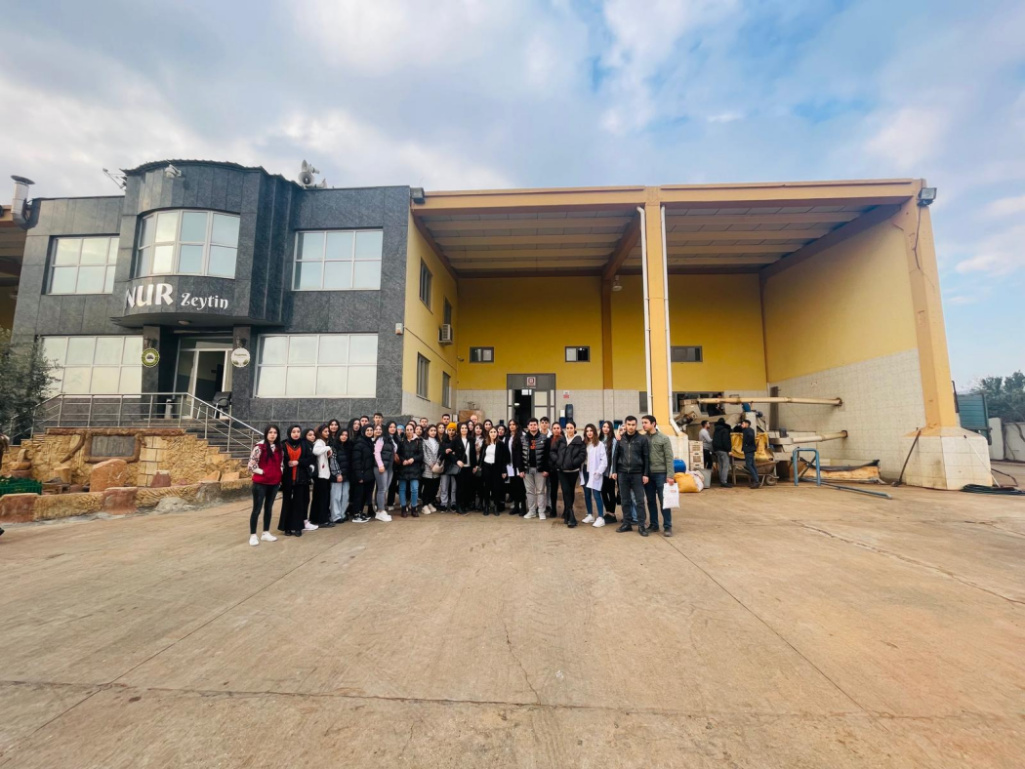
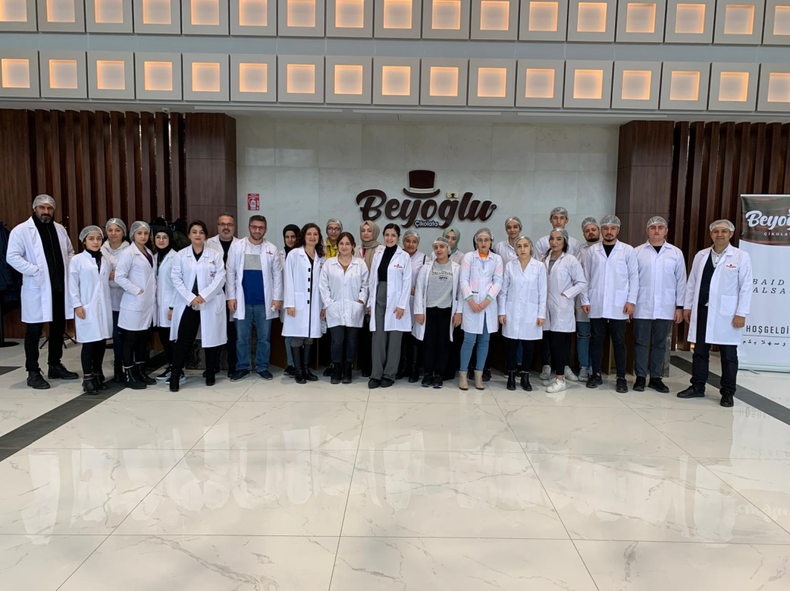
Şekil 4.1 – Etkinlik fotoğrafları (Teknik geziler)
Ahlaki ve Etik Sorunlar Sorunu:
Çözüm: Etik ilkelerin vurgulanması ve öğrencilere doğru ve yanlışın açıkça belirtilmesi, ahlaki değerlerin ön plana çıkarılması ve öğrencilere bu konuda eğitim verilmesi.

Etik ilkelerin vurgulanması ve öğrencilere doğru ve yanlışın açıkça belirtilmesi, ahlaki değerlerin ön plana çıkarılması ve öğrencilere bu konuda eğitim verilmesi için çeşitli yaklaşımlar ve uygulamalar mevcuttur: öğrencilerimize Mesleki Etik dersi ve ders içerisinde etik ilkeler, örnek vaka ve senaryolar anlatılmakta, örnek senaryo ve vaka incelemelerinde öğrencilerin derse aktif bir şekilde katılımı sağlanmaktadır.

Geribildirim Sürecinin Yetersizliği Sorunu:
Çözüm: Öğrencilere düzenli ve zamanında geri bildirimler sağlanması, değerlendirme kriterlerinin öğrencilerle paylaşılması ve açık bir iletişim ortamının sağlanması.

Öğrencinin Öğrenci Bilgi Sistemi (obs) girşi şifresi, ders kaydı, askerlik işlemleri, staj, yatay geçiş vb. işlemleri için öğrencilere zamanında ve detaylı bildirimler yapılmaktadır.

Bölüm temsilcilikleri adıyla kurulan mesajlaşma gruplarında sosyal faaliyetler, etkinlikler, sınav programları ve öğrencilerin merak edip bilgi almak isteyebileceği diğer konularda düzenli bilgi akışı sağlanmaktadır.

Program ve Müfredat Uyum Problemleri Sorunu:
Çözüm: Program çıktıları ile ders öğrenme çıktılarının uyumu düzenli olarak değerlendirilmektedir. Öğrenci geri bildirimleri ve öğretim elemanlarının görüşleri doğrultusunda programın mevcut müfredatının program amaçları ve çıktılarıyla uyumlu olduğu belirlenmiştir. Ölçme ve değerlendirme süreçlerinin program çıktılarının kazanımını destekleyecek şekilde sürdürülmesine karar verilmiştir.

  - Yapılan sürekli iyileştirme çalışmalarının, başta Ölçüt 2 ve Ölçüt 3 ile ilgili alanlar olmak üzere, programın gelişmeye açık tüm alanları ile ilgili, iç ve dış paydaş geribildirimlerini dâhil ederek, sistematik bir biçimde toplanmış, somut verilere dayalı olduğunu kanıtlarıyla açıklayınız. Bu çalışmalarınızı belgeleyen yöntemlerini açıklayınız ve örnek uygulamaları belirtiniz.

Üniversitemiz bu alanda sürekli gelişime yönelik eğitimler düzenlemekte ve öğrencilerin yetkin araştırmacılar olmasına yardımcı olmayı merkeze alan bir öğretim tarzına sahiptir. Öğrenciler çeşitli beceri geliştirme programlarına erişim imkanına sahiptir ve Kilis 7 Aralık Üniversitesi'nin merkez kampüsünde sağlanan gelişim eğitimlerinden faydalanabilmektedir. Merkez kampüste verilecek eğitimlerle öğrencilerin akademik ve mesleki yeterlilikleri artırılacak. Bu yöntemle öğrenciler iş gücüne hazır olurken aynı zamanda araştırma yeteneklerini de geliştirebilirler. Ayrıca bölümümüz, sektörden çok sayıda konu uzmanının katılımıyla konferans ve seminerlere ev sahipliği yapmaktadır. Bazı seminerlere ait görseller aşağıda verilmiştir.

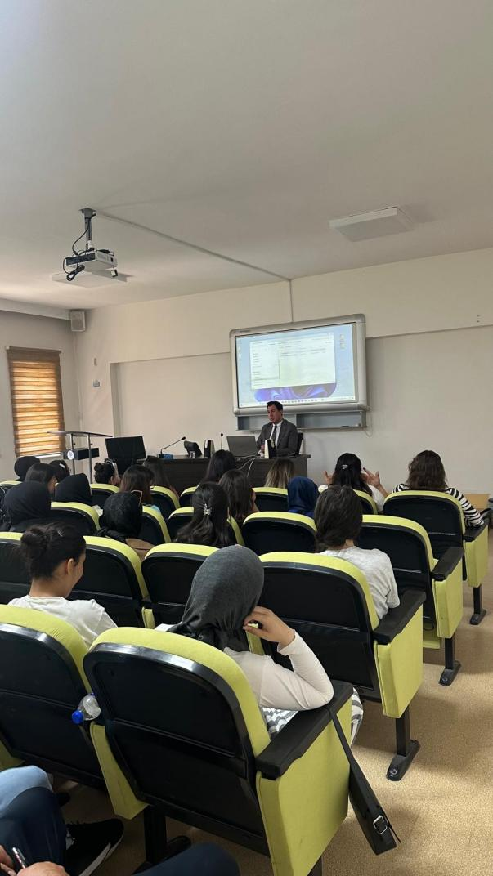
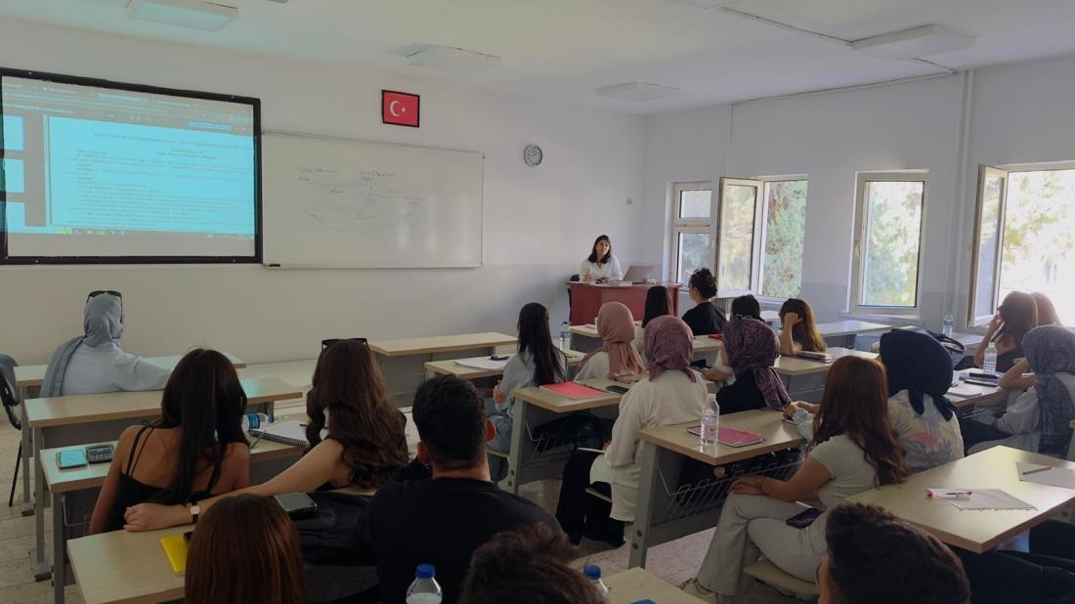

Şekil 4.2 – Çeşitli seminerler

  - Yapılan sürekli iyileştirme çalışmalarında, mezun izleme yöntemi aracılığıyla elde ettiği bilgiler sistematik bir biçimde toplanmış olmalı ve somut verilere dayalı olduğunu kanıtlarıyla açıklayınız. Bu çalışmalarınızı belgeleyen yöntemlerini açıklayınız ve örnek uygulamaları belirtiniz.

Anketler ve Soru Formları:
Örnek Uygulama: Mezunlarla yapılan anketler aracılığıyla mezunların kariyerleri, iş bulma süreçleri, kazandıkları beceriler ve memnuniyet düzeyleri gibi bilgiler toplanabilir. Bu bilgiler Mezunlarımıza uygulanan anketlerden elde edilmektedir. Bölüm internet sitesinde mezunlarımız ile ilgili linkler:
Mezun memnuniyet anketi linki: https://docs.google.com/forms/d/e/1FAIpQLSf-q0vBhmCD7h4wmX_jAk-_8wG2pNTMAGKIPX6hP-TV4NG7vA/viewform
Mezun bilgi sistemi linki: https://giris.turkiye.gov.tr/Giris/gir?oauthClientId=cd172cd0-72a2-4dd6-9409-936d2acb6231&continue
Mezun memnuniyet bildirim formu linki: https://bkys.kilis.edu.tr/editMemnuniyetYonetimi

Tablo 4.1 - Mezun Anket Sonuçları
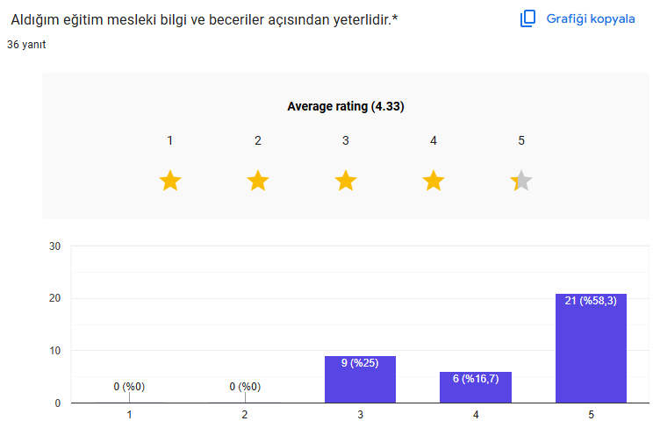 | 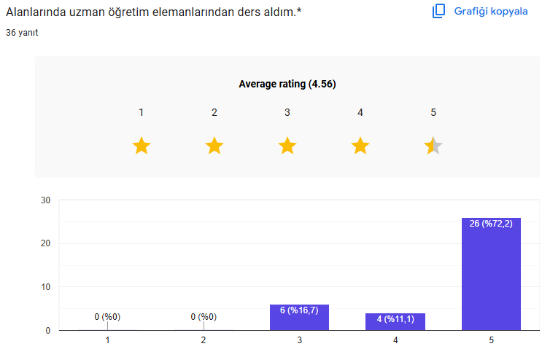
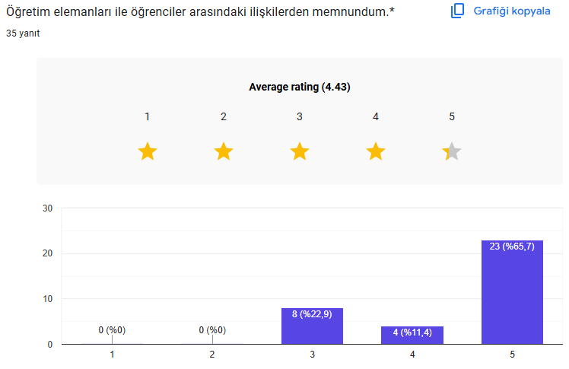 | 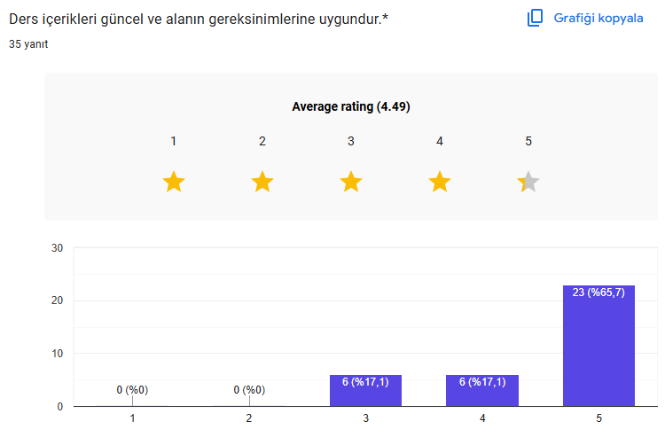
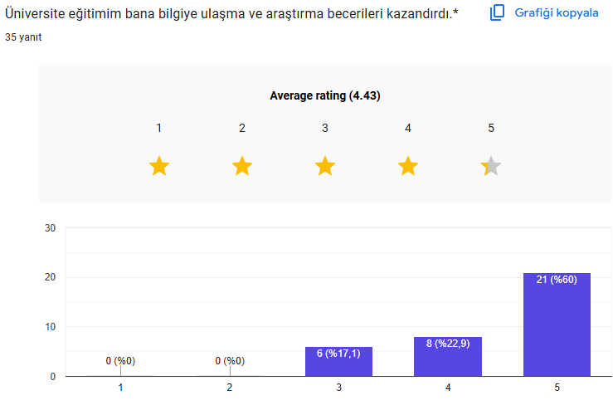 | 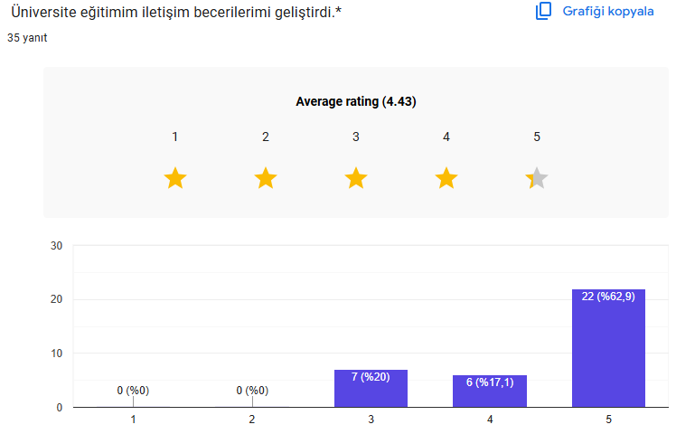
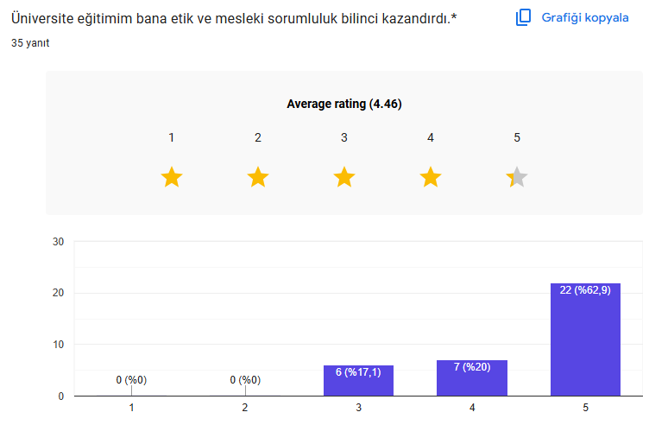 | 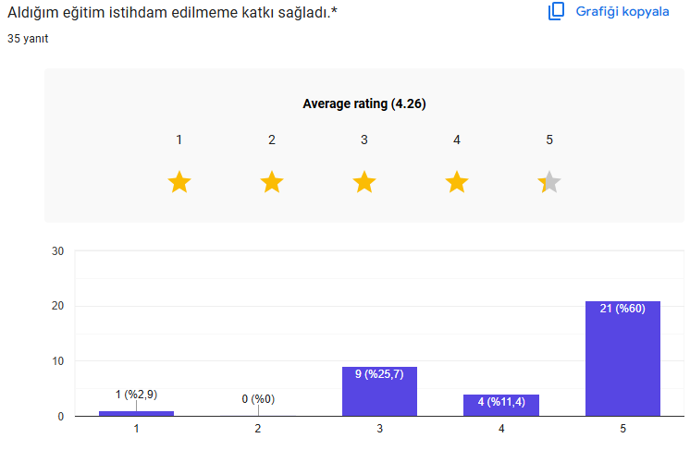
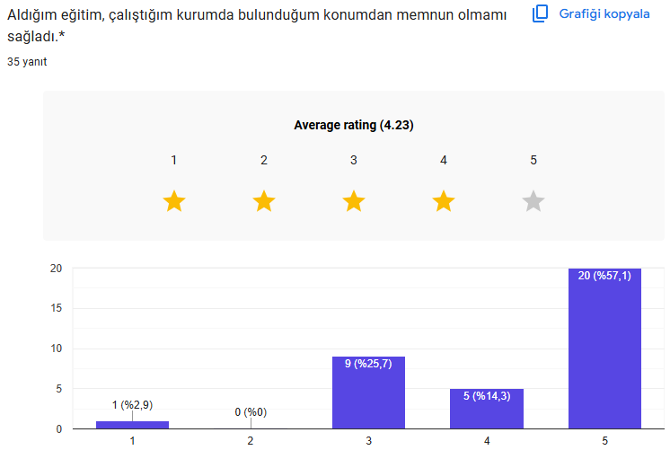 | 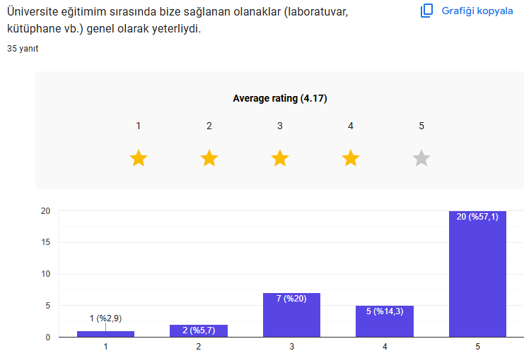
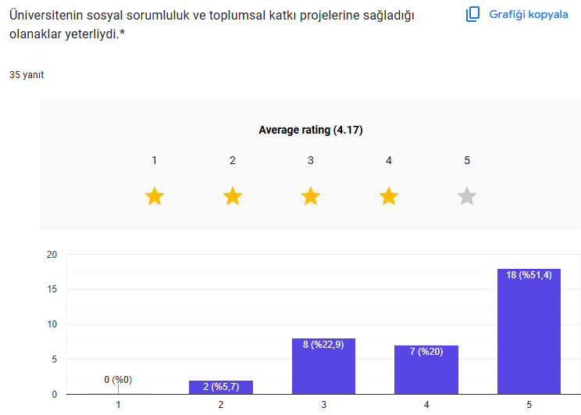 | 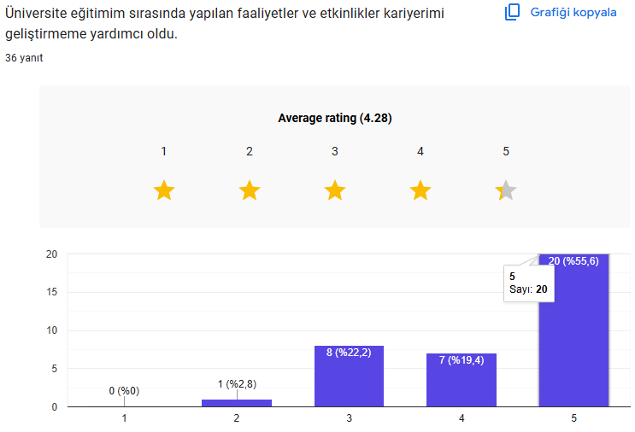
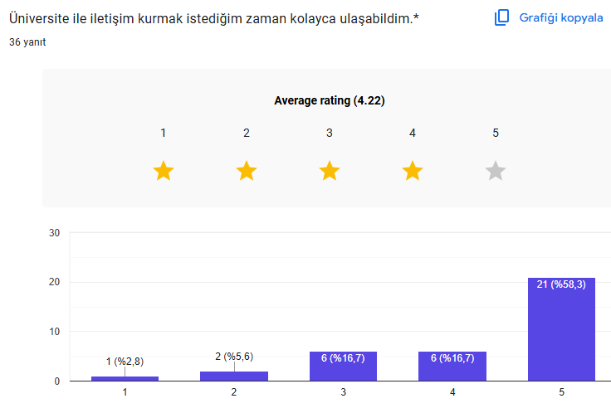 | 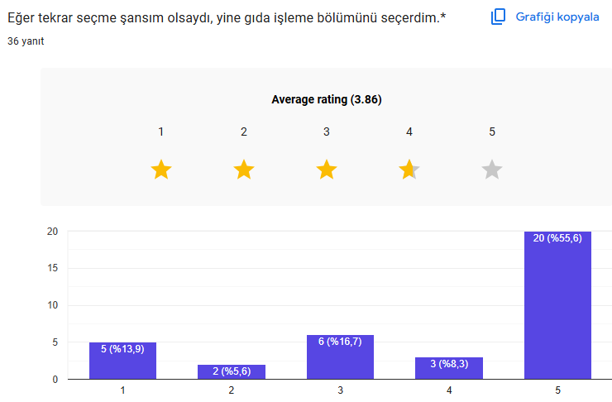
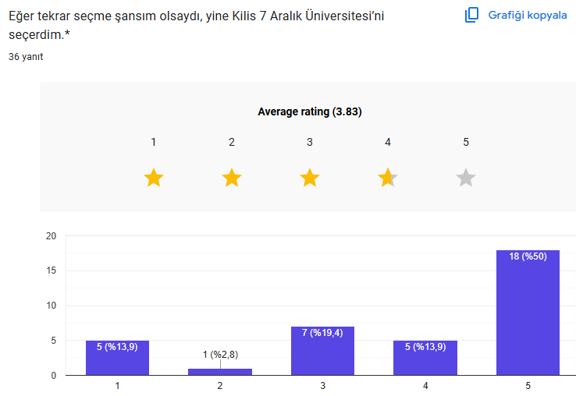 | 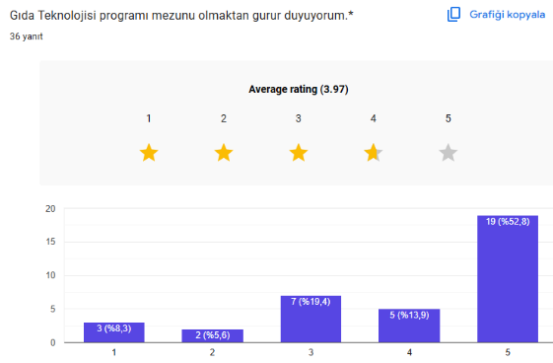
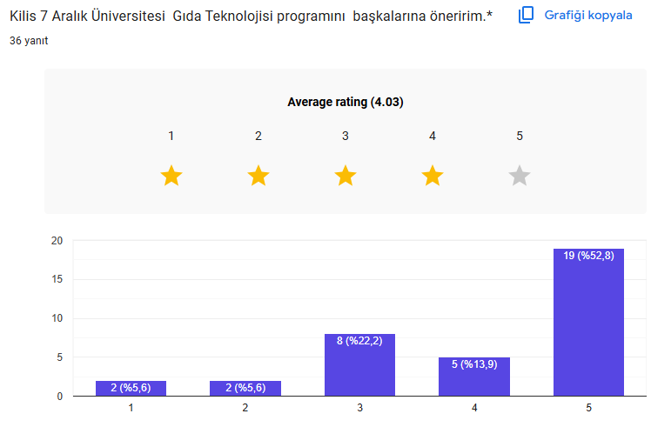

Röportajlar ve Görüşmeler:
Örnek Uygulama: Mezunlarla birebir yapılan röportajlar veya odak grup görüşmeleri aracılığıyla daha detaylı ve nitel veriler elde edilebilir. Mezunların deneyimleri, başarıları ve zorlukları bu yöntemle izlenir.
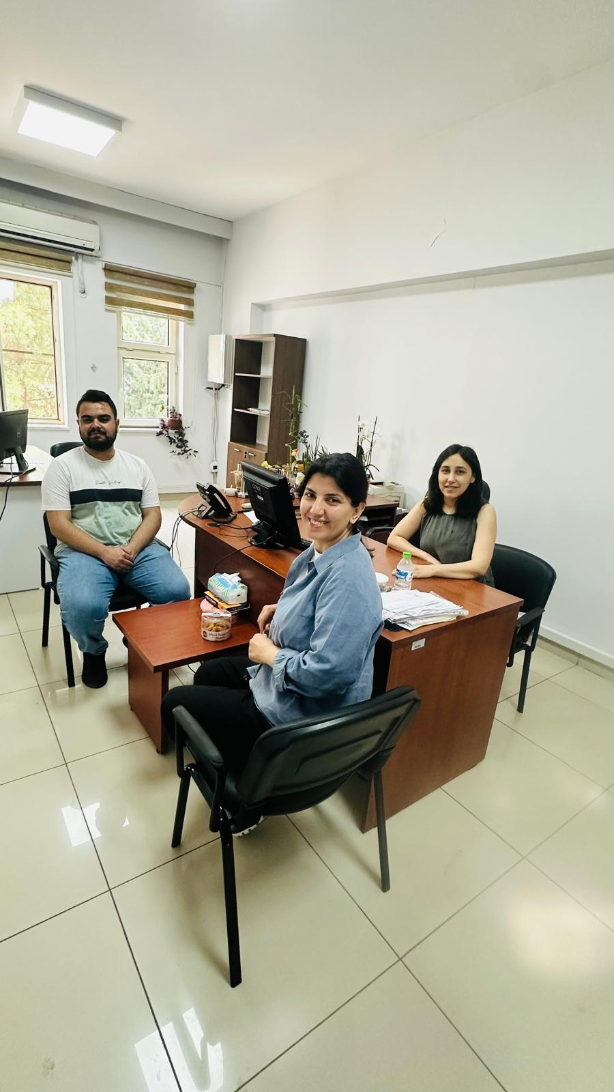

Şekil 4.3 - Mezun öğrencilerimizle yapılan görüşmelerden bir fotoğraf

İş ve Staj İzleme Raporları:
Örnek Uygulama: Mezunların iş bulma süreçleri, çalıştıkları şirketler, pozisyonları ve aldıkları geri bildirimler staj raporları ve işyeri izleme raporları aracılığıyla belgelenebilir.
Akademik Başarı ve Performans Verileri:
Örnek Uygulama: Mezunların akademik başarıları, not ortalamaları ve mezuniyet dereceleri gibi veriler, üniversite kayıt sistemlerinden elde edilerek belgelenebilir.

https://obs.kilis.edu.tr/

Mesleki Gelişim ve Katılım Belgeleri:
Örnek Uygulama: Mezunların katıldığı mesleki gelişim programları, sertifikaları, seminerlere katılımları ve mesleki organizasyonlarda aktif rol almaları gibi etkinliklerin belgeleri toplanarak sürecin somut verilere dayalı olduğu kanıtlanabilir.
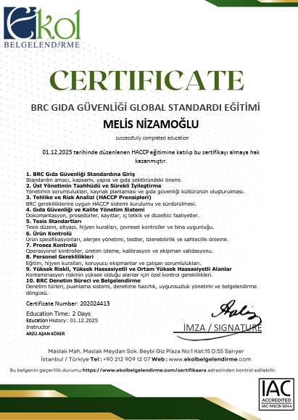
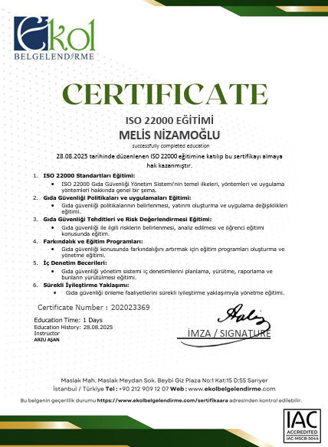

Şekil 4.4 – Mezunlarımızın almış olduğu bir belge örnekleri

İşveren ve Endüstri Geri Bildirimleri:
Örnek Uygulama: Mezunların çalıştıkları işverenler veya endüstri temsilcilerine uygulanan anket sonuçları mezunların performansları ve mezuniyet sonrası deneyimleri hakkında somut veriler sağlayabilir.

Ölçüt 5. Eğitim Planı
  - Eğitim planını Tablo 5.1 ve Tablo 5.2’yi doldurarak veriniz.

Tablo 5.1’ de yer alan tüm dersler programın internet sayfasındaki ders içerikleri alanında bulunmaktadır. Her yarıyılda bulunan derslerin hangi kategoride bulunduğu tablo üzerinde işaretleme yapılarak verilmiştir. Tablo 5.2’ de ise son iki yarıyılda açılmış olan derslerin sınıf dersi, laboratuvar, uygulama ya da bu türler dışında kalan bir tür olarak yüzdesel ifadeleri ile verilmiştir. Verilen yüzdesel ifadeler ders ile ilgili teorik uygulama dersleri ayrımında belirtilmektedir. Ayrıca tabloda dersin açıldığı dönemde ders kaydı yapıp dersi seçen öğrenci sayıları da verilmiştir. Genel tabloya bakıldığında bazı derslerdeki öğrenci sayısı diğer derslere oranla farklılık göstermektedir. Bunun en önemli sebepleri ise muafiyeti olan öğrencilerin olması ya da özellikle ikinci sınıf derslerinden bazılarının seçmeli ders olup dersin seçimi öğrencinin kendisine bırakılmasından kaynaklanmaktadır.
Tablo 5.1. Eğitim Planı
GIDA TEKNOLOJİSİ

Ders Adı | Öğretim Dili | Kategori (Kredi/AKTS Kredisi)
Ders Adı | Öğretim Dili | Genel Eğitim | Matematik ve Temel Bilimler | Programa/alana özgü mesleki dersler | Dış paydaş önerilerinin dikkate alındığı dersler | İşletmede Mesleki Eğitim, Staj ve Uygulamalı Ders ve/veya güncel mesleki program/yazılım içeren ders/dersler
1. Yarıyıl
ATATÜRK İLKELERİ VE İNKILÂP TARİHİ-I | TÜRKÇE | X
İNGİLİZCE-I | TÜRKÇE | X
MATEMATİK | TÜRKÇE | X | X
GENEL KİMYA-I | TÜRKÇE |  | X
GIDALARDA TEMEL İŞLEMLER-I | TÜRKÇE |  | X | X
LABORATUAR TEKNİKLERİ | TÜRKÇE |  | X | X |  | X
BEDEN EĞİTİMİ-I | TÜRKÇE | X
MÜZİK-I | TÜRKÇE | X
YÖRESEL ÜRÜNLER TEKNOLOJİSİ | TÜRKÇE |  |  | X
BESLENME İLKELERİ | TÜRKÇE |  |  | X
İŞ SAĞLIĞI VE GÜVENLİĞİ-I | TÜRKÇE | X
MESLEK ETİĞİ | TÜRKÇE | X
GENEL MİKROBİYOLOJİ | TÜRKÇE |  | X | X |  | X
2. Yarıyıl
ATATÜRK İLKELERİ VE İNKILÂP TARİHİ-II | TÜRKÇE | X
İNGİLİZCE-II | TÜRKÇE | X
GENEL KİMYA-II | TÜRKÇE |  | X
GIDALARDA TEMEL İŞLEMLER II | TÜRKÇE |  | X | X
GIDA MİKROBİYOLOJİSİ | TÜRKÇE |  | X | X |  | X
GIDA BİYOTEKNOLOJİSİ | TÜRKÇE |  |  | X
BEDEN EĞİTİMİ-II | TÜRKÇE | X
MÜZİK-II | TÜRKÇE | X
OFİS PROGRAMLARI | TÜRKÇE | X
HAZIR GIDA TEKNOLOJİSİ | TÜRKÇE |  |  | X
ÖZEL GIDALAR TEKNOLOJİSİ | TÜRKÇE |  |  | X
İŞ SAĞLIĞI VE GÜVENLİĞİ-II | TÜRKÇE | X
STAJ | TÜRKÇE |  |  |  | X | X
3. Yarıyıl
TÜRK DİLİ-I | TÜRKÇE | X
DİJİTAL OKUR YAZARLIK | TÜRKÇE | X
ET VE ÜRÜNLERİ TEKNOLOJİSİ-I | TÜRKÇE |  |  | X |  | X
SÜT VE ÜRÜNLERİ TEKNOLOJİSİ-I | TÜRKÇE |  |  | X |  | X
MEYVE VE SEBZE TEKNOLOJİSİ-I | TÜRKÇE |  |  | X |  | X
BİTKİSEL YAĞ TEKNOLOJİSİ-I | TÜRKÇE |  |  | X |  | X
TAHIL TEKNOLOJİSİ-I | TÜRKÇE |  |  | X |  | X
HİJYEN VE SANİTASYON | TÜRKÇE |  |  | X
ALKOLLÜ VE ALKOLSÜZ İÇECEKLER | TÜRKÇE |  |  | X
GIDA KATKI MADDELERİ | TÜRKÇE |  |  | X
GIDA ENDÜSTRİSİ MAKİNELERİ | TÜRKÇE |  |  | X
ARAŞTIRMA YÖNTEM VE TEKNİKLERİ | TÜRKÇE | X
ÇEVRE KORUMA | TÜRKÇE | X
MESLEKİ YABANCI DİL | TÜRKÇE | X
GIDA ANALİZLERİ | TÜRKÇE |  |  | X | X | X
4. Yarıyıl
TÜRK DİLİ-II | TÜRKÇE | X
ET VE ÜRÜNLERİ TEKNOLOJİSİ-II | TÜRKÇE |  |  | X |  | X
SÜT VE ÜRÜNLERİ TEKNOLOJİSİ-II | TÜRKÇE |  |  | X |  | X
MEYVE VE SEBZE TEKNOLOJİSİ-II | TÜRKÇE |  |  | X |  | X
BİTKİSEL YAĞ TEKNOLOJİSİ-II | TÜRKÇE |  |  | X |  | X
TAHIL TEKNOLOJİSİ-II | TÜRKÇE |  |  | X |  | X
GIDA KİMYASI | TÜRKÇE |  |  | X
BAHARAT VE UÇUCU YAĞ BİL. VE TEK | TÜRKÇE |  |  | X
AMBALAJLAMA TEKNOLOJİSİ | TÜRKÇE |  |  | X
GIDA GÜVENLİĞİ | TÜRKÇE |  |  | X
İLETİŞİM | TÜRKÇE | X
KALİTE GÜVENCESİ VE STANDARTLARI | TÜRKÇE | X
İŞLETME YÖNETİMİ | TÜRKÇE | X
GÖNÜLLÜLÜK ÇALIŞMASI | TÜRKÇE |  |  |  | X | X
NOT: Ders sayısı kadar satır ekleyebilirsiniz!
Tablo 5.2 Ders ve Sınıf Büyüklükleri
GIDA TEKNOLOJİSİ

Dersin Kodu | Dersin Adı | Son İki Yarıyılda Dersi Seçen Öğrenci Sayısı | Dersin Türü
Dersin Kodu | Dersin Adı | Son İki Yarıyılda Dersi Seçen Öğrenci Sayısı | Sınıf Dersi | Laboratuvar | Uygulama | Diğer
0102101 | ATATÜRK İLKELERİ VE İNKILÂP TARİHİ-I | 50 | %100
0103101 | İNGİLİZCE-I | 50 | %100
5311101 | MATEMATİK | 55 | %100
5316103 | GENEL KİMYA-I | 51 | %100
5316105 | GIDALARDA TEMEL İŞLEMLER-I | 80 | %100
5316107 | LABORATUAR TEKNİKLERİ | 72 | %75 |  | %25
5316010 | YÖRESEL ÜRÜNLER TEKNOLOJİSİ | 55 | %100
5316011 | BESLENME İLKELERİ | 56 | %100
5316014 | GENEL MİKROBİYOLOJİ | 49 | %66.6 |  | %33.3
0102102 | ATATÜRK İLKELERİ VE İNKILÂP TARİHİ-II | 50 | %100
0103102 | İNGİLİZCE-II | 50 | %100
5316102 | GENEL KİMYA-II | 60 | %100
5316104 | GIDALARDA TEMEL İŞLEMLER II | 54 | %100
5316106 | GIDA MİKROBİYOLOJİSİ | 48 | %66.6 |  | %33.3
5316108 | GIDA BİYOTEKNOLOJİSİ | 50 | %100
5316021 | HAZIR GIDA TEKNOLOJİSİ | 49 | %100
5316022 | ÖZEL GIDALAR TEKNOLOJİSİ | 49 | %100
5311203 | STAJ | 45 |  |  |  | %100
0101101 | TÜRK DİLİ-I | 24 | %100
0112100 | DİJİTAL OKUR YAZARLIK | 24 | %100
5316201 | ET VE ÜRÜNLERİ TEKNOLOJİSİ-I | 23 | %75 |  | %25
5316203 | SÜT VE ÜRÜNLERİ TEKNOLOJİSİ-I | 23 | %75 |  | %25
5316205 | MEYVE VE SEBZE TEKNOLOJİSİ-I | 24 | %66.6 |  | %33.3
5316207 | BİTKİSEL YAĞ TEKNOLOJİSİ-I | 24 | %66.6 |  | %33.3
5316209 | TAHIL TEKNOLOJİSİ-I | 24 | %66.6 |  | %33.3
5316211 | HİJYEN VE SANİTASYON | 24 | %100
5316031 | GIDA KATKI MADDELERİ | 24 | %100
5316032 | GIDA ENDÜSTRİSİ MAKİNELERİ | 26 | %100
5316036 | GIDA ANALİZLERİ | 25 | %100
0101102 | TÜRK DİLİ-II | 24 | %100
5316202 | ET VE ÜRÜNLERİ TEKNOLOJİSİ-II | 23 | %75 |  | %25
5316204 | SÜT VE ÜRÜNLERİ TEKNOLOJİSİ-II | 23 | %75 |  | %25
5316206 | MEYVE VE SEBZE TEKNOLOJİSİ-II | 24 | %66.6 |  | %33.3
5316208 | BİTKİSEL YAĞ TEKNOLOJİSİ-II | 24 | %66.6 |  | %33.3
5316210 | TAHIL TEKNOLOJİSİ-II | 24 | %66.6 |  | %33.3
5316212 | GIDA KİMYASI | 28 | %100
5316043 | İLETİŞİM | 24 | %100
5316044 | KALİTE GÜVENCESİ VE STANDARTLARI | 24 | %100
0100001 | GÖNÜLLÜLÜK ÇALIŞMASI (OSD) | 23 | %33.3 |  | %66.6

  - En az 5 AKTS, dış paydaş önerilerini dikkate alan ders/dersleri ve eğitim planına dahil edilme sürecini açıklayınız.
Gıda Teknolojisi programı içerisinde yer alan derslerin çoğu çalışma hayatını düşünerek ve mesleki kariyerlerinde öğrencilere yardımcı olması amacıyla açılan derslerdir. Ders katalogları hazırlama evresinde alanında uzman ve bilgili öğretim elemanlarının bir araya gelmesiyle oluşturulmuştur. Bu süreçte dış paydaşların görüşleri alınmamıştır. Ancak hazırlanan dersler ile öğrencilerin hem çalışma hayatında meslekleri ile ilgili yeterli bilgiye sahip olmaları hem de iş gücü piyasası, çalışma hayatı ve toplumsal ilişkiler ile mesleki yazışma teknikleri gibi alanlarda da yeterli bilgi sahibi olmalarını dış paydaşların da isteyeceği düşünülerek seçmeli dersler içerisinde bu derslere de yer verilmiştir.
  - En az 15 AKTS, İşletmede Mesleki Eğitim, Staj ve Uygulamalı Ders ve/veya güncel mesleki program/yazılım içeren ders/dersler ders/dersleri ve eğitim planına dahil edilme sürecini açıklayınız.
Gıda Teknolojisi programı çalışma sahasından ayrı düşünülemez. Bu sebepten dolayı program içerisindeki derslerin birçoğunda uygulama yapılmaktadır. Program sahada aktif çalışmayı gerektirdiği için saha çalışmalarında yapılacaklar derslerde teorik uygulama dersleri ayrımında belirtilmemekle birlikte dersin işleyiş süreci bakımından içeriğinde uygulama işlemi de yapılmaktadır.
  - Programa/alana özgü öğrenim çıktılarını sağlayan mesleki derslerin en az 20 AKTS olduğunu Tablo 5.3’te açıklayınız.
İş sağlığı ve güvenliği program kataloğunda yer alan derslerin kategori ayrımı Tablo 5.1’de yapılmıştır. Bu tabloda programa/alana özgü olan mesleki dersler ayrıca Tablo 5.3’te verilmiştir. İş sağlığı ve güvenliği programı çalışanların bulunduğu her meslek grubunda olması gereken bir alan olması sebebiyle verilen derslerin çoğu alana özgü dersler sayılabilmektedir. Bu ayrım neticesinde belirlenen dersler kredi dağılımları ve programa özgü olan çıktılar ile kıyaslaması da tablo 5.3 içerisinde yer almaktadır.
Tablo 5.3. Programa/alana özgü öğrenim çıktılarını sağlayan mesleki dersler
Ders Adı | Öğretim Dili | Programa/alana özgü öğrenim çıktılarını sağlayan mesleki derslerin |  |  |  | Program Çıktısı
Ders Adı | Öğretim Dili | T | U | K | AKTS | Program Çıktısı
1. Yarıyıl
GIDALARDA TEMEL İŞLEMLER-I | TÜRKÇE | 4 | 0 | 4 | 4 | PROGRAM ÇIKTISI 8: Alanı ile ilgili bilgisayar programlarını çalıştırabilme araştırma yöntemlerini kullanarak sunu, deney raporu, proje hazırlayabilme
LABORATUAR TEKNİKLERİ | TÜRKÇE | 3 | 1 | 4 | 4 | PROGRAM ÇIKTISI 1: Meslekle ilgili temel bilgileri kavrayabilme ve bilimsel ve teknik alanlarda üretken ve güncel bilgileri takip edebilme yeteneğine sahip olmak  PROGRAM ÇIKTISI 2: Gıda ürünlerinin üretiminin hijyen-sanitasyon standartlarına, mevzuata ve Türk Gıda Kodeksine uygun olarak gerçekleştirilmesini sağlayacak bilgi ve beceriye sahip olmak  PROGRAM ÇIKTISI 3: Gıda sektöründeki alet, ekipman ve makineleri kullanabilme, gıdaların fiziksel, kimyasal ve mikrobiyolojik analizlerini yapabilme ve sonuçları yorumlayabilme yeteneği kazanmak  PROGRAM ÇIKTISI 4: Gıda üretim teknikleri ve yeni teknolojiler hakkında bilgi sahibi olabilme  PROGRAM ÇIKTISI 5: Gıdaların kalitesine yönelik analizleri yapma ve yorumlayabilme  PROGRAM ÇIKTISI 6: Bireysel olarak çok disiplinli takımlarda etkin çalışabilme becerisi ve sorumluluk alma özgüvenine sahip olmak  PROGRAM ÇIKTISI 7: Ekonomik, fonksiyonel ve piyasada rekabet edebilir ürün üretme konusunda bilgi ve beceri kazanmak  PROGRAM ÇIKTISI 8: Alanı ile ilgili bilgisayar programlarını çalıştırabilme araştırma yöntemlerini kullanarak sunu, deney raporu, proje hazırlayabilme
YÖRESEL ÜRÜNLER TEKNOLOJİSİ | TÜRKÇE | 2 | 0 | 2 | 3 | PROGRAM ÇIKTISI 1: Meslekle ilgili temel bilgileri kavrayabilme ve bilimsel ve teknik alanlarda üretken ve güncel bilgileri takip edebilme yeteneğine sahip olmak  PROGRAM ÇIKTISI 2: Gıda ürünlerinin üretiminin hijyen-sanitasyon standartlarına, mevzuata ve Türk Gıda Kodeksine uygun olarak gerçekleştirilmesini sağlayacak bilgi ve beceriye sahip olmak  PROGRAM ÇIKTISI 3: Gıda sektöründeki alet, ekipman ve makineleri kullanabilme, gıdaların fiziksel, kimyasal ve mikrobiyolojik analizlerini yapabilme ve sonuçları yorumlayabilme yeteneği kazanmak  PROGRAM ÇIKTISI 4: Gıda üretim teknikleri ve yeni teknolojiler hakkında bilgi sahibi olabilme  PROGRAM ÇIKTISI 5: Gıdaların kalitesine yönelik analizleri yapma ve yorumlayabilme  PROGRAM ÇIKTISI 6: Bireysel olarak çok disiplinli takımlarda etkin çalışabilme becerisi ve sorumluluk alma özgüvenine sahip olmak  PROGRAM ÇIKTISI 7: Ekonomik, fonksiyonel ve piyasada rekabet edebilir ürün üretme konusunda bilgi ve beceri kazanmak  PROGRAM ÇIKTISI 8: Alanı ile ilgili bilgisayar programlarını çalıştırabilme araştırma yöntemlerini kullanarak sunu, deney raporu, proje hazırlayabilme  PROGRAM ÇIKTISI 9: Yönetim ve organizasyon yeteneklerini geliştirebilme  PROGRAM ÇIKTISI 10: Mesleki ve toplumsal etik değerlere sahip olmak  PROGRAM ÇIKTISI 11: Bağımsız çalışmada karar verebilme, disiplin içi ve disiplinler arası takım çalışması yapabilme, mesleki etik değerler ile kalite ve güvenlik bilincine sahip olabilme  PROGRAM ÇIKTISI 12: Hayat boyu öğrenmenin önemini benimseyerek, bilim ve teknoloji alanlarında gelişmeleri izleyerek kendini geliştirebilme
BESLENME İLKELERİ | TÜRKÇE | 2 | 0 | 2 | 3 | PROGRAM ÇIKTISI 1: Meslekle ilgili temel bilgileri kavrayabilme ve bilimsel ve teknik alanlarda üretken ve güncel bilgileri takip edebilme yeteneğine sahip olmak  PROGRAM ÇIKTISI 2: Gıda ürünlerinin üretiminin hijyen-sanitasyon standartlarına, mevzuata ve Türk Gıda Kodeksine uygun olarak gerçekleştirilmesini sağlayacak bilgi ve beceriye sahip olmak  PROGRAM ÇIKTISI 3: Gıda sektöründeki alet, ekipman ve makineleri kullanabilme, gıdaların fiziksel, kimyasal ve mikrobiyolojik analizlerini yapabilme ve sonuçları yorumlayabilme yeteneği kazanmak  PROGRAM ÇIKTISI 4: Gıda üretim teknikleri ve yeni teknolojiler hakkında bilgi sahibi olabilme  PROGRAM ÇIKTISI 5: Gıdaların kalitesine yönelik analizleri yapma ve yorumlayabilme
GENEL MİKROBİYOLOJİ | TÜRKÇE | 2 | 1 | 3 | 3 | PROGRAM ÇIKTISI 1: Meslekle ilgili temel bilgileri kavrayabilme ve bilimsel ve teknik alanlarda üretken ve güncel bilgileri takip edebilme yeteneğine sahip olmak  PROGRAM ÇIKTISI 2: Gıda ürünlerinin üretiminin hijyen-sanitasyon standartlarına, mevzuata ve Türk Gıda Kodeksine uygun olarak gerçekleştirilmesini sağlayacak bilgi ve beceriye sahip olmak  PROGRAM ÇIKTISI 3: Gıda sektöründeki alet, ekipman ve makineleri kullanabilme, gıdaların fiziksel, kimyasal ve mikrobiyolojik analizlerini yapabilme ve sonuçları yorumlayabilme yeteneği kazanmak  PROGRAM ÇIKTISI 4: Gıda üretim teknikleri ve yeni teknolojiler hakkında bilgi sahibi olabilme  PROGRAM ÇIKTISI 5: Gıdaların kalitesine yönelik analizleri yapma ve yorumlayabilme  PROGRAM ÇIKTISI 6: Bireysel olarak çok disiplinli takımlarda etkin çalışabilme becerisi ve sorumluluk alma özgüvenine sahip olmak  PROGRAM ÇIKTISI 7: Ekonomik, fonksiyonel ve piyasada rekabet edebilir ürün üretme konusunda bilgi ve beceri kazanmak  PROGRAM ÇIKTISI 8: Alanı ile ilgili bilgisayar programlarını çalıştırabilme araştırma yöntemlerini kullanarak sunu, deney raporu, proje hazırlayabilme  PROGRAM ÇIKTISI 9: Yönetim ve organizasyon yeteneklerini geliştirebilme  PROGRAM ÇIKTISI 10: Mesleki ve toplumsal etik değerlere sahip olmak  PROGRAM ÇIKTISI 11: Bağımsız çalışmada karar verebilme, disiplin içi ve disiplinler arası takım çalışması yapabilme, mesleki etik değerler ile kalite ve güvenlik bilincine sahip olabilme  PROGRAM ÇIKTISI 12: Hayat boyu öğrenmenin önemini benimseyerek, bilim ve teknoloji alanlarında gelişmeleri izleyerek kendini geliştirebilme
2. Yarıyıl
GIDALARDA TEMEL İŞLEMLER II | TÜRKÇE | 3 | 0 | 3 | 3 | PROGRAM ÇIKTISI 1: Meslekle ilgili temel bilgileri kavrayabilme ve bilimsel ve teknik alanlarda üretken ve güncel bilgileri takip edebilme yeteneğine sahip olmak  PROGRAM ÇIKTISI 2: Gıda ürünlerinin üretiminin hijyen-sanitasyon standartlarına, mevzuata ve Türk Gıda Kodeksine uygun olarak gerçekleştirilmesini sağlayacak bilgi ve beceriye sahip olmak  PROGRAM ÇIKTISI 3: Gıda sektöründeki alet, ekipman ve makineleri kullanabilme, gıdaların fiziksel, kimyasal ve mikrobiyolojik analizlerini yapabilme ve sonuçları yorumlayabilme yeteneği kazanmak  PROGRAM ÇIKTISI 4: Gıda üretim teknikleri ve yeni teknolojiler hakkında bilgi sahibi olabilme  PROGRAM ÇIKTISI 5: Gıdaların kalitesine yönelik analizleri yapma ve yorumlayabilme
GIDA MİKROBİYOLOJİSİ | TÜRKÇE | 2 | 1 | 3 | 3 | PROGRAM ÇIKTISI 1: Meslekle ilgili temel bilgileri kavrayabilme ve bilimsel ve teknik alanlarda üretken ve güncel bilgileri takip edebilme yeteneğine sahip olmak  PROGRAM ÇIKTISI 2: Gıda ürünlerinin üretiminin hijyen-sanitasyon standartlarına, mevzuata ve Türk Gıda Kodeksine uygun olarak gerçekleştirilmesini sağlayacak bilgi ve beceriye sahip olmak  PROGRAM ÇIKTISI 3: Gıda sektöründeki alet, ekipman ve makineleri kullanabilme, gıdaların fiziksel, kimyasal ve mikrobiyolojik analizlerini yapabilme ve sonuçları yorumlayabilme yeteneği kazanmak  PROGRAM ÇIKTISI 4: Gıda üretim teknikleri ve yeni teknolojiler hakkında bilgi sahibi olabilme  PROGRAM ÇIKTISI 5: Gıdaların kalitesine yönelik analizleri yapma ve yorumlayabilme
GIDA BİYOTEKNOLOJİSİ | TÜRKÇE | 2 | 0 | 2 | 2 | PROGRAM ÇIKTISI 1: Meslekle ilgili temel bilgileri kavrayabilme ve bilimsel ve teknik alanlarda üretken ve güncel bilgileri takip edebilme yeteneğine sahip olmak  PROGRAM ÇIKTISI 2: Gıda ürünlerinin üretiminin hijyen-sanitasyon standartlarına, mevzuata ve Türk Gıda Kodeksine uygun olarak gerçekleştirilmesini sağlayacak bilgi ve beceriye sahip olmak  PROGRAM ÇIKTISI 3: Gıda sektöründeki alet, ekipman ve makineleri kullanabilme, gıdaların fiziksel, kimyasal ve mikrobiyolojik analizlerini yapabilme ve sonuçları yorumlayabilme yeteneği kazanmak  PROGRAM ÇIKTISI 4: Gıda üretim teknikleri ve yeni teknolojiler hakkında bilgi sahibi olabilme
HAZIR GIDA TEKNOLOJİSİ | TÜRKÇE | 2 | 0 | 2 | 2 | PROGRAM ÇIKTISI 1: Meslekle ilgili temel bilgileri kavrayabilme ve bilimsel ve teknik alanlarda üretken ve güncel bilgileri takip edebilme yeteneğine sahip olmak  PROGRAM ÇIKTISI 2: Gıda ürünlerinin üretiminin hijyen-sanitasyon standartlarına, mevzuata ve Türk Gıda Kodeksine uygun olarak gerçekleştirilmesini sağlayacak bilgi ve beceriye sahip olmak  PROGRAM ÇIKTISI 4: Gıda üretim teknikleri ve yeni teknolojiler hakkında bilgi sahibi olabilme  PROGRAM ÇIKTISI 5: Gıdaların kalitesine yönelik analizleri yapma ve yorumlayabilme
ÖZEL GIDALAR TEKNOLOJİSİ | TÜRKÇE | 2 | 0 | 2 | 2 | PROGRAM ÇIKTISI 1: Meslekle ilgili temel bilgileri kavrayabilme ve bilimsel ve teknik alanlarda üretken ve güncel bilgileri takip edebilme yeteneğine sahip olmak  PROGRAM ÇIKTISI 2: Gıda ürünlerinin üretiminin hijyen-sanitasyon standartlarına, mevzuata ve Türk Gıda Kodeksine uygun olarak gerçekleştirilmesini sağlayacak bilgi ve beceriye sahip olmak  PROGRAM ÇIKTISI 3: Gıda sektöründeki alet, ekipman ve makineleri kullanabilme, gıdaların fiziksel, kimyasal ve mikrobiyolojik analizlerini yapabilme ve sonuçları yorumlayabilme yeteneği kazanmak  PROGRAM ÇIKTISI 4: Gıda üretim teknikleri ve yeni teknolojiler hakkında bilgi sahibi olabilme  PROGRAM ÇIKTISI 5: Gıdaların kalitesine yönelik analizleri yapma ve yorumlayabilme  PROGRAM ÇIKTISI 6: Bireysel olarak çok disiplinli takımlarda etkin çalışabilme becerisi ve sorumluluk alma özgüvenine sahip olmak  PROGRAM ÇIKTISI 7: Ekonomik, fonksiyonel ve piyasada rekabet edebilir ürün üretme konusunda bilgi ve beceri kazanmak  PROGRAM ÇIKTISI 8: Alanı ile ilgili bilgisayar programlarını çalıştırabilme araştırma yöntemlerini kullanarak sunu, deney raporu, proje hazırlayabilme  PROGRAM ÇIKTISI 9: Yönetim ve organizasyon yeteneklerini geliştirebilme  PROGRAM ÇIKTISI 10: Mesleki ve toplumsal etik değerlere sahip olmak  PROGRAM ÇIKTISI 11: Bağımsız çalışmada karar verebilme, disiplin içi ve disiplinler arası takım çalışması yapabilme, mesleki etik değerler ile kalite ve güvenlik bilincine sahip olabilme  PROGRAM ÇIKTISI 12: Hayat boyu öğrenmenin önemini benimseyerek, bilim ve teknoloji alanlarında gelişmeleri izleyerek kendini geliştirebilme
3. Yarıyıl
ET VE ÜRÜNLERİ TEKNOLOJİSİ-I | TÜRKÇE | 3 | 1 | 4 | 4 | PROGRAM ÇIKTISI 1: Meslekle ilgili temel bilgileri kavrayabilme ve bilimsel ve teknik alanlarda üretken ve güncel bilgileri takip edebilme yeteneğine sahip olmak  PROGRAM ÇIKTISI 2: Gıda ürünlerinin üretiminin hijyen-sanitasyon standartlarına, mevzuata ve Türk Gıda Kodeksine uygun olarak gerçekleştirilmesini sağlayacak bilgi ve beceriye sahip olmak  PROGRAM ÇIKTISI 3: Gıda sektöründeki alet, ekipman ve makineleri kullanabilme, gıdaların fiziksel, kimyasal ve mikrobiyolojik analizlerini yapabilme ve sonuçları yorumlayabilme yeteneği kazanmak  PROGRAM ÇIKTISI 4: Gıda üretim teknikleri ve yeni teknolojiler hakkında bilgi sahibi olabilme  PROGRAM ÇIKTISI 5: Gıdaların kalitesine yönelik analizleri yapma ve yorumlayabilme
SÜT VE ÜRÜNLERİ TEKNOLOJİSİ-I | TÜRKÇE | 3 | 1 | 4 | 4 | PROGRAM ÇIKTISI 1: Meslekle ilgili temel bilgileri kavrayabilme ve bilimsel ve teknik alanlarda üretken ve güncel bilgileri takip edebilme yeteneğine sahip olmak  PROGRAM ÇIKTISI 2: Gıda ürünlerinin üretiminin hijyen-sanitasyon standartlarına, mevzuata ve Türk Gıda Kodeksine uygun olarak gerçekleştirilmesini sağlayacak bilgi ve beceriye sahip olmak  PROGRAM ÇIKTISI 3: Gıda sektöründeki alet, ekipman ve makineleri kullanabilme, gıdaların fiziksel, kimyasal ve mikrobiyolojik analizlerini yapabilme ve sonuçları yorumlayabilme yeteneği kazanmak  PROGRAM ÇIKTISI 4: Gıda üretim teknikleri ve yeni teknolojiler hakkında bilgi sahibi olabilme  PROGRAM ÇIKTISI 5: Gıdaların kalitesine yönelik analizleri yapma ve yorumlayabilme
MEYVE VE SEBZE TEKNOLOJİSİ-I | TÜRKÇE | 2 | 1 | 3 | 3 | PROGRAM ÇIKTISI 3: Gıda sektöründeki alet, ekipman ve makineleri kullanabilme, gıdaların fiziksel, kimyasal ve mikrobiyolojik analizlerini yapabilme ve sonuçları yorumlayabilme yeteneği kazanmak  PROGRAM ÇIKTISI 4: Gıda üretim teknikleri ve yeni teknolojiler hakkında bilgi sahibi olabilme
BİTKİSEL YAĞ TEKNOLOJİSİ-I | TÜRKÇE | 2 | 1 | 3 | 3 | PROGRAM ÇIKTISI 1: Meslekle ilgili temel bilgileri kavrayabilme ve bilimsel ve teknik alanlarda üretken ve güncel bilgileri takip edebilme yeteneğine sahip olmak  PROGRAM ÇIKTISI 2: Gıda ürünlerinin üretiminin hijyen-sanitasyon standartlarına, mevzuata ve Türk Gıda Kodeksine uygun olarak gerçekleştirilmesini sağlayacak bilgi ve beceriye sahip olmak  PROGRAM ÇIKTISI 3: Gıda sektöründeki alet, ekipman ve makineleri kullanabilme, gıdaların fiziksel, kimyasal ve mikrobiyolojik analizlerini yapabilme ve sonuçları yorumlayabilme yeteneği kazanmak  PROGRAM ÇIKTISI 4: Gıda üretim teknikleri ve yeni teknolojiler hakkında bilgi sahibi olabilme  PROGRAM ÇIKTISI 5: Gıdaların kalitesine yönelik analizleri yapma ve yorumlayabilme
TAHIL TEKNOLOJİSİ-I | TÜRKÇE | 2 | 1 | 3 | 3 | PROGRAM ÇIKTISI 1: Meslekle ilgili temel bilgileri kavrayabilme ve bilimsel ve teknik alanlarda üretken ve güncel bilgileri takip edebilme yeteneğine sahip olmak  PROGRAM ÇIKTISI 3: Gıda sektöründeki alet, ekipman ve makineleri kullanabilme, gıdaların fiziksel, kimyasal ve mikrobiyolojik analizlerini yapabilme ve sonuçları yorumlayabilme yeteneği kazanmak  PROGRAM ÇIKTISI 5: Gıdaların kalitesine yönelik analizleri yapma ve yorumlayabilme
HİJYEN VE SANİTASYON | TÜRKÇE | 2 | 0 | 2 | 2 | PROGRAM ÇIKTISI 2: Gıda ürünlerinin üretiminin hijyen-sanitasyon standartlarına, mevzuata ve Türk Gıda Kodeksine uygun olarak gerçekleştirilmesini sağlayacak bilgi ve beceriye sahip olmak  PROGRAM ÇIKTISI 3: Gıda sektöründeki alet, ekipman ve makineleri kullanabilme, gıdaların fiziksel, kimyasal ve mikrobiyolojik analizlerini yapabilme ve sonuçları yorumlayabilme yeteneği kazanmak  PROGRAM ÇIKTISI 4: Gıda üretim teknikleri ve yeni teknolojiler hakkında bilgi sahibi olabilme  PROGRAM ÇIKTISI 6: Bireysel olarak çok disiplinli takımlarda etkin çalışabilme becerisi ve sorumluluk alma özgüvenine sahip olmak
ALKOLLÜ VE ALKOLSÜZ İÇECEKLER | TÜRKÇE | 2 | 0 | 2 | 2 | PROGRAM ÇIKTISI 1: Meslekle ilgili temel bilgileri kavrayabilme ve bilimsel ve teknik alanlarda üretken ve güncel bilgileri takip edebilme yeteneğine sahip olmak  PROGRAM ÇIKTISI 2: Gıda ürünlerinin üretiminin hijyen-sanitasyon standartlarına, mevzuata ve Türk Gıda Kodeksine uygun olarak gerçekleştirilmesini sağlayacak bilgi ve beceriye sahip olmak  PROGRAM ÇIKTISI 3: Gıda sektöründeki alet, ekipman ve makineleri kullanabilme, gıdaların fiziksel, kimyasal ve mikrobiyolojik analizlerini yapabilme ve sonuçları yorumlayabilme yeteneği kazanmak  PROGRAM ÇIKTISI 10: Mesleki ve toplumsal etik değerlere sahip olmak
GIDA KATKI MADDELERİ | TÜRKÇE | 2 | 0 | 2 | 2 | PROGRAM ÇIKTISI 1: Meslekle ilgili temel bilgileri kavrayabilme ve bilimsel ve teknik alanlarda üretken ve güncel bilgileri takip edebilme yeteneğine sahip olmak  PROGRAM ÇIKTISI 2: Gıda ürünlerinin üretiminin hijyen-sanitasyon standartlarına, mevzuata ve Türk Gıda Kodeksine uygun olarak gerçekleştirilmesini sağlayacak bilgi ve beceriye sahip olmak  PROGRAM ÇIKTISI 3: Gıda sektöründeki alet, ekipman ve makineleri kullanabilme, gıdaların fiziksel, kimyasal ve mikrobiyolojik analizlerini yapabilme ve sonuçları yorumlayabilme yeteneği kazanmak  PROGRAM ÇIKTISI 4: Gıda üretim teknikleri ve yeni teknolojiler hakkında bilgi sahibi olabilme  PROGRAM ÇIKTISI 5: Gıdaların kalitesine yönelik analizleri yapma ve yorumlayabilme  PROGRAM ÇIKTISI 6: Bireysel olarak çok disiplinli takımlarda etkin çalışabilme becerisi ve sorumluluk alma özgüvenine sahip olmak  PROGRAM ÇIKTISI 7: Ekonomik, fonksiyonel ve piyasada rekabet edebilir ürün üretme konusunda bilgi ve beceri kazanmak  PROGRAM ÇIKTISI 8: Alanı ile ilgili bilgisayar programlarını çalıştırabilme araştırma yöntemlerini kullanarak sunu, deney raporu, proje hazırlayabilme  PROGRAM ÇIKTISI 9: Yönetim ve organizasyon yeteneklerini geliştirebilme  PROGRAM ÇIKTISI 10: Mesleki ve toplumsal etik değerlere sahip olmak  PROGRAM ÇIKTISI 11: Bağımsız çalışmada karar verebilme, disiplin içi ve disiplinler arası takım çalışması yapabilme, mesleki etik değerler ile kalite ve güvenlik bilincine sahip olabilme  PROGRAM ÇIKTISI 12: Hayat boyu öğrenmenin önemini benimseyerek, bilim ve teknoloji alanlarında gelişmeleri izleyerek kendini geliştirebilme
GIDA ENDÜSTRİSİ MAKİNELERİ | TÜRKÇE | 2 | 0 | 2 | 2 | PROGRAM ÇIKTISI 1: Meslekle ilgili temel bilgileri kavrayabilme ve bilimsel ve teknik alanlarda üretken ve güncel bilgileri takip edebilme yeteneğine sahip olmak  PROGRAM ÇIKTISI 2: Gıda ürünlerinin üretiminin hijyen-sanitasyon standartlarına, mevzuata ve Türk Gıda Kodeksine uygun olarak gerçekleştirilmesini sağlayacak bilgi ve beceriye sahip olmak  PROGRAM ÇIKTISI 11: Bağımsız çalışmada karar verebilme, disiplin içi ve disiplinler arası takım çalışması yapabilme, mesleki etik değerler ile kalite ve güvenlik bilincine sahip olabilme  PROGRAM ÇIKTISI 12: Hayat boyu öğrenmenin önemini benimseyerek, bilim ve teknoloji alanlarında gelişmeleri izleyerek kendini geliştirebilme
GIDA ANALİZLERİ | TÜRKÇE | 2 | 0 | 2 | 2 | PROGRAM ÇIKTISI 3: Gıda sektöründeki alet, ekipman ve makineleri kullanabilme, gıdaların fiziksel, kimyasal ve mikrobiyolojik analizlerini yapabilme ve sonuçları yorumlayabilme yeteneği kazanmak  PROGRAM ÇIKTISI 5: Gıdaların kalitesine yönelik analizleri yapma ve yorumlayabilme
4. Yarıyıl
ET VE ÜRÜNLERİ TEKNOLOJİSİ-II | TÜRKÇE | 3 | 1 | 4 | 4 | PROGRAM ÇIKTISI 1: Meslekle ilgili temel bilgileri kavrayabilme ve bilimsel ve teknik alanlarda üretken ve güncel bilgileri takip edebilme yeteneğine sahip olmak  PROGRAM ÇIKTISI 2: Gıda ürünlerinin üretiminin hijyen-sanitasyon standartlarına, mevzuata ve Türk Gıda Kodeksine uygun olarak gerçekleştirilmesini sağlayacak bilgi ve beceriye sahip olmak  PROGRAM ÇIKTISI 3: Gıda sektöründeki alet, ekipman ve makineleri kullanabilme, gıdaların fiziksel, kimyasal ve mikrobiyolojik analizlerini yapabilme ve sonuçları yorumlayabilme yeteneği kazanmak  PROGRAM ÇIKTISI 4: Gıda üretim teknikleri ve yeni teknolojiler hakkında bilgi sahibi olabilme  PROGRAM ÇIKTISI 5: Gıdaların kalitesine yönelik analizleri yapma ve yorumlayabilme
SÜT VE ÜRÜNLERİ TEKNOLOJİSİ-II | TÜRKÇE | 3 | 1 | 4 | 4 | PROGRAM ÇIKTISI 3: Gıda sektöründeki alet, ekipman ve makineleri kullanabilme, gıdaların fiziksel, kimyasal ve mikrobiyolojik analizlerini yapabilme ve sonuçları yorumlayabilme yeteneği kazanmak  PROGRAM ÇIKTISI 4: Gıda üretim teknikleri ve yeni teknolojiler hakkında bilgi sahibi olabilme  PROGRAM ÇIKTISI 5: Gıdaların kalitesine yönelik analizleri yapma ve yorumlayabilme
MEYVE VE SEBZE TEKNOLOJİSİ-II | TÜRKÇE | 2 | 1 | 3 | 3 | PROGRAM ÇIKTISI 3: Gıda sektöründeki alet, ekipman ve makineleri kullanabilme, gıdaların fiziksel, kimyasal ve mikrobiyolojik analizlerini yapabilme ve sonuçları yorumlayabilme yeteneği kazanmak  PROGRAM ÇIKTISI 4: Gıda üretim teknikleri ve yeni teknolojiler hakkında bilgi sahibi olabilme  PROGRAM ÇIKTISI 5: Gıdaların kalitesine yönelik analizleri yapma ve yorumlayabilme
BİTKİSEL YAĞ TEKNOLOJİSİ-II | TÜRKÇE | 2 | 1 | 3 | 3 | PROGRAM ÇIKTISI 2: Gıda ürünlerinin üretiminin hijyen-sanitasyon standartlarına, mevzuata ve Türk Gıda Kodeksine uygun olarak gerçekleştirilmesini sağlayacak bilgi ve beceriye sahip olmak  PROGRAM ÇIKTISI 3: Gıda sektöründeki alet, ekipman ve makineleri kullanabilme, gıdaların fiziksel, kimyasal ve mikrobiyolojik analizlerini yapabilme ve sonuçları yorumlayabilme yeteneği kazanmak  PROGRAM ÇIKTISI 4: Gıda üretim teknikleri ve yeni teknolojiler hakkında bilgi sahibi olabilme
TAHIL TEKNOLOJİSİ-II | TÜRKÇE | 2 | 1 | 3 | 3 | PROGRAM ÇIKTISI 3: Gıda sektöründeki alet, ekipman ve makineleri kullanabilme, gıdaların fiziksel, kimyasal ve mikrobiyolojik analizlerini yapabilme ve sonuçları yorumlayabilme yeteneği kazanmak  PROGRAM ÇIKTISI 4: Gıda üretim teknikleri ve yeni teknolojiler hakkında bilgi sahibi olabilme  PROGRAM ÇIKTISI 5: Gıdaların kalitesine yönelik analizleri yapma ve yorumlayabilme
GIDA KİMYASI | TÜRKÇE | 1 | 2 | 2 | 4 | PROGRAM ÇIKTISI 4: Gıda üretim teknikleri ve yeni teknolojiler hakkında bilgi sahibi olabilme  PROGRAM ÇIKTISI 5: Gıdaların kalitesine yönelik analizleri yapma ve yorumlayabilme  PROGRAM ÇIKTISI 6: Bireysel olarak çok disiplinli takımlarda etkin çalışabilme becerisi ve sorumluluk alma özgüvenine sahip olmak
BAHARAT VE UÇUCU YAĞ BİL. VE TEK | TÜRKÇE | 2 | 0 | 2 | 2 | PROGRAM ÇIKTISI 1: Meslekle ilgili temel bilgileri kavrayabilme ve bilimsel ve teknik alanlarda üretken ve güncel bilgileri takip edebilme yeteneğine sahip olmak  PROGRAM ÇIKTISI 2: Gıda ürünlerinin üretiminin hijyen-sanitasyon standartlarına, mevzuata ve Türk Gıda Kodeksine uygun olarak gerçekleştirilmesini sağlayacak bilgi ve beceriye sahip olmak  PROGRAM ÇIKTISI 4: Gıda üretim teknikleri ve yeni teknolojiler hakkında bilgi sahibi olabilme  PROGRAM ÇIKTISI 5: Gıdaların kalitesine yönelik analizleri yapma ve yorumlayabilme  PROGRAM ÇIKTISI 6: Bireysel olarak çok disiplinli takımlarda etkin çalışabilme becerisi ve sorumluluk alma özgüvenine sahip olmak  PROGRAM ÇIKTISI 8: Alanı ile ilgili bilgisayar programlarını çalıştırabilme araştırma yöntemlerini kullanarak sunu, deney raporu, proje hazırlayabilme  PROGRAM ÇIKTISI 11: Bağımsız çalışmada karar verebilme, disiplin içi ve disiplinler arası takım çalışması yapabilme, mesleki etik değerler ile kalite ve güvenlik bilincine sahip olabilme
AMBALAJLAMA TEKNOLOJİSİ | TÜRKÇE | 2 | 0 | 2 | 3 | PROGRAM ÇIKTISI 1: Meslekle ilgili temel bilgileri kavrayabilme ve bilimsel ve teknik alanlarda üretken ve güncel bilgileri takip edebilme yeteneğine sahip olmak  PROGRAM ÇIKTISI 2: Gıda ürünlerinin üretiminin hijyen-sanitasyon standartlarına, mevzuata ve Türk Gıda Kodeksine uygun olarak gerçekleştirilmesini sağlayacak bilgi ve beceriye sahip olmak  PROGRAM ÇIKTISI 3: Gıda sektöründeki alet, ekipman ve makineleri kullanabilme, gıdaların fiziksel, kimyasal ve mikrobiyolojik analizlerini yapabilme ve sonuçları yorumlayabilme yeteneği kazanmak  PROGRAM ÇIKTISI 4: Gıda üretim teknikleri ve yeni teknolojiler hakkında bilgi sahibi olabilme  PROGRAM ÇIKTISI 5: Gıdaların kalitesine yönelik analizleri yapma ve yorumlayabilme
GIDA GÜVENLİĞİ | TÜRKÇE | 2 | 0 | 2 | 2 | PROGRAM ÇIKTISI 1: Meslekle ilgili temel bilgileri kavrayabilme ve bilimsel ve teknik alanlarda üretken ve güncel bilgileri takip edebilme yeteneğine sahip olmak  PROGRAM ÇIKTISI 2: Gıda ürünlerinin üretiminin hijyen-sanitasyon standartlarına, mevzuata ve Türk Gıda Kodeksine uygun olarak gerçekleştirilmesini sağlayacak bilgi ve beceriye sahip olmak  PROGRAM ÇIKTISI 3: Gıda sektöründeki alet, ekipman ve makineleri kullanabilme, gıdaların fiziksel, kimyasal ve mikrobiyolojik analizlerini yapabilme ve sonuçları yorumlayabilme yeteneği kazanmak  PROGRAM ÇIKTISI 4: Gıda üretim teknikleri ve yeni teknolojiler hakkında bilgi sahibi olabilme  PROGRAM ÇIKTISI 5: Gıdaların kalitesine yönelik analizleri yapma ve yorumlayabilme

  - Eğitim planında yer alan tüm derslerin izlencelerini (bölüm dışı dersler dâhil), belirtilen formata uygun olarak, Ek I.1’de veriniz. Kamuoyuyla paylaşım sürecini açıklayınız.
Teknik Bilimler Meslek Yüksekokulu Gıda Teknolojisi program kataloğu içerisinde yer alan tüm derslerin ders izlenceleri Kilis 7 Aralık Üniversitesinin Bologna sayfasında ön lisans programları arasında Gıda Teknolojisi programı içerisinde yer almaktadır. Kamuoyu üniversitenin Bologna sayfasına girerek dersler ile ilgili bilgiye ulaşabilirler (Ek.I.1) .
  - Eğitim planının öngörüldüğü biçimde uygulanmasını güvence altına almak ve sürekli gelişimini sağlamak için kullanılan yönetim sistemini anlatınız.
Teknik Bilimler Meslek Yüksekokulu’nda Gıda Teknolojisi programına kayıt yaptıran öğrencilerin program hedeflerine ulaşması ve bilinçli bir kişi olarak mezun olabilmesi amaçlanmaktadır. Bu amaç doğrultusunda dönemsel olarak seçmeli dersler açılmakta, öğrencilere teknik geziler düzenlenerek sahada çalışma ortamının görülmesi sağlanmaktadır. Sektörde tecrübeli olan ve mevcut durumda çalışan kişilerin görüş ve düşünceleri alınarak öğrencilerin merak ettikleri konulardaki sorularına yanıt verme adına eğitim ve konferanslar düzenlenmektedir. Okul idaresi tarafından desteklemeler tam anlamıyla yapılarak öğretim elemanları sözlü olarak teşvik edilmektedir. Okulun hem akademik hem de idari personel olarak öğrenciyi eğitmedeki temel amaç başta topluma yararlı bir birey yetiştirmekle birlikte aynı zamanda mesleki kariyerlerinde başarılı olmalarını sağlamaktır.

Ölçüt 6. Öğretim Kadrosu
    - Tablo 6.1’i doldurunuz. Bu tabloda, programı yürüten bölümde yer alan tam zamanlı, yarı zamanlı ve ek görevli tüm öğretim üyeleri ve öğretim görevlileri yer almalıdır. Bu tabloları doldururken yeteri kadar satır ekleyebilirsiniz.
Gıda Teknolojisi Programında görev alan öğretim elemanları Tablo 6.1’de gösterilmektedir. Programımız öğretim elemanlarının temel görevi dersleri yürütmek ve araştırma yapmanın yanında öğrencilerin bilgiyi değerlendirme ve yorumlama yeteneği kazanmasını, takım çalışmasını öğrenmesini sağlamaktır. Tabloda görüldüğü gibi program kadrosunda 1 Prof. Dr., 2 Dr. Öğr. Üyesi bulunmaktadır. Teorik eğitimle beraber sahada uzman olarak çalışacak öğrencilerin bu tecrübelerden faydalanması program öğrencileri açısından önemlidir. Öğretim elemanlarının komisyonda görevlendirilme sayıları ve dağılımları ise Staj Komisyonu 1 (Prof. Dr. Mecit ÖZDEMİR) (Kanıt Ek 6.1.), Yatay Geçiş ve Muafiyet Komisyonu (Dr. Öğr. Üyesi Gülcan KOYUNCU) (Kanıt Ek 6.2.), Bologna ve Öğrenci Hareketliliği (Farabi, Erasmus+ ve Mevlana) Komisyonu (Dr. Öğr. Üyesi Tuğba KILIÇ) (Kanıt Ek 6.3.), Burs ve Kısmi Zamanlı Öğrenci Komisyonu 1 (Prof. Dr. Mecit ÖZDEMİR) (Kanıt Ek 6.4.) şeklindedir.
    - Tablo 6.1’e göre öğretim kadrosunun eğitim öğretim faaliyetleri ve program eğitim planına göre yeterliliğini irdeleyiniz. Ders vermekle yükümlü olan öğretim elemanlarının özet özgeçmişlerini belirtilen formata uygun olarak Ek I.2’de veriniz.
Program öğretim kadrosu alanla ilgili bilgi ve deneyime sahiptir ve akademik çalışma alanları açısından programın ihtiyaçlarını karşılamaktadır. Bu bilgi ve deneyim; farklı bilimsel konular üzerinde çalışmalar yürütmek, alandaki gelişmeleri takip etmek üzere yurt içi ve yurt dışı bilimsel faaliyet (kongre, konferans, sempozyum vb.) ile eğitimlere (kurs, sertifika programı vb.) katılmak yoluyla gerçekleştirilmektedir. Eğitim öğretim kadrosu, mesleki gelişimlerini sürdürmek ve öğretim becerilerini iyileştirmek için hizmet içi eğitimlere katılmaktadırlar. Ön lisans derslerinden sorumlu eğitim ve öğretim kadrosu, sahip oldukları derslerle ilgili olarak lisans ve lisansüstü eğitimlerinde öğrenim sağlamışlardır. Öğretim kadrosunun lisansüstü çalışma konuları ve akademik yönelimleri ile bölümün ders içerikleri örtüşmektedir. Öğretim elemanı sayısının program çıktılarına ulaşmayı hedefleyen ders planını yürütecek düzeyde olmasına dikkat edilmektedir. Bölüm içerisinde dersle ilgili eksik öğretim elemanı olduğu durumlarda yüksekokul içerisindeki veya üniversitedeki diğer bölümlerden görevlendirmeler talep edilmektedir (Tablo 6.2.). Öğretim kadrosunun kısa özgeçmişleri EK I.2’de verilmiştir. Programda yer alan öğretim elamanlarının özgeçmişlerinde belirtikleri alan ve kurumlardaki aldıkları dereceler, kurumda verdikleri hizmet süreleri, aldıkları terfi ve unvanlar, yürüttükleri danışmanlıklar ve çeşitli projeler ile kazandıkları bilgi, tecrübe ve deneyimler eğitim öğretim faaliyetlerini yürütebilecek ve program eğitim planını gerçekleştirebilecek yeterlilik düzeyinde olduklarını göstermektedir (Kanıt Ek 6.5.).
Tablo 6.1. Öğretim Kadrosunun Analizi
GIDA İŞLEME

Öğretim Elemanının Adı | Unvanı | Aldığı Son Derece | Deneyim Süresi, Yıl |  |  | Etkinlik Düzeyi (yüksek, orta, düşük, yok)
Öğretim Elemanının Adı | Unvanı | Aldığı Son Derece | Kamu/  Sanayi Deneyimi | Öğretim Deneyimi | Bu Kurumdaki Deneyimi | Mesleki Kuruluşlarda | Araştırmada | Sanayiye Verilen Danışmanlıkta
Mecit ÖZDEMİR | Prof. Dr. | 1/4 | 19 | 17 | 17 | DÜŞÜK | YÜKSEK | DÜŞÜK
Gülcan KOYUNCU | Dr. Öğr. Üyesi | 2/3 | 12 | 12 | 12 | DÜŞÜK | YÜKSEK | YOK
Tuğba KILIÇ | Dr. Öğr. Üyesi | 2/2 | 12 | 12 | 12 | DÜŞÜK | YÜKSEK | YOK

  - Öğretim elemanlarına yönelik teşvik ve ödüllendirilme mekanizmalarını açıklayınız ve sürecin adil ve şeffaf şekilde yürütüldüğüne dair kanıtları sununuz.
Kilis 7 Aralık Üniversitesi’nde öğretim üyelerine yönelik olarak akademik teşvik verilmektedir. Akademik teşvik yönergesine göre oluşturulan mekanizma ile yapılan değerlendirmeler ilgili komisyonda incelenmekte ve izlenmektedir. Kilis 7 Aralık Üniversitesinde 2025 yılında 192 akademik personel akademik teşvikten yararlandı. Bu personellerden 14 tanesi Teknik Bilimler Meslek Yüksekokulu’ndadır. Akademik teşvik dışında akademik kurullarda program bazında araştırma yetkinlikleri izlenmektedir. Akademik teşvik süreç yönetimi Kilis 7 Aralık Üniversitesi Bilgi İşlem Daire Başkanlığı tarafından oluşturulan otomasyon sistemi üzerinden yapılmakta ve kayıt altına alınmaktadır (Kanıt Ek 6.6.).
Öğretim elemanlarının performanslarının izlenmesi BAP projelerinden yararlanılan bilim alanları itibariyle BAP tarafından genel olarak ve Akademik Teşvik Sistemiyle bireysel olarak gerçekleştirilmektedir (Kanıt Ek 6.7.). Araştırmacı performanslarının artırılması amacıyla BAP üzerinden sağlanan çeşitli teşvikler; bilim ödülleri, bilimsel etkinlik düzenleme teşvikleri, makale teşvikleri (makale kapsam ve türüne göre farklılaşmak üzere), patent teşvikleri, kitaplar, yazılı ve sözlü sunumları için destekler sağlanmaktadır. Üniversitelerin ulusal veya uluslararası değerlendirmelerindeki en önemli parametrelerden biri kurum adresli yayın sayısıdır. Bu nedenle BAP kapsamındaki desteklerle araştırmacıların akademik çalışmalarını sürdürmeleri ve bunların sonucunda akademik yayınların (özellikle SCI, SCIE ve SSCI gibi indekslerde taranan dergilerdeki yayınların) arttırılması teşvik edilmektedir.
Öğretim elemanları mesleki gelişimlerini çok sayıda kongre, sempozyum, kurs ve seminere katılarak ulusal ve uluslararası ölçekte bildiriler ile kendi akademik gelişimlerini arttırmaktadırlar. Eğitim-öğretim dönemi içerisinde düzenli olarak öğretim elemanları ilgi alanlarına özgü birçok kongre, sempozyum, konferans, seminer ve panellere katılmaktadır. Bunun yanı sıra yine öğretim elemanlarının ilgileri doğrultusunda kültürel, sanatsal ve sportif etkinlikler, kurslar düzenlenerek, öğretim elemanlarının nicelik ve nitelik olarak sürdürülebilirliği sağlanmakta ve geliştirilmektedir. Ayrıca öğretim görevlilerine uygulanan ihtiyaç analizi çerçevesinde davet edilen uzman öğreticiler eşliğinde çeşitli seminer, çalıştay ve eğitim faaliyetleri düzenlenmektedir.

Öğretim elemanı atama ve yükseltme kriterlerini Ölçüt 6.3’te belirtilen hususları da göz önüne alarak, açıklayınız.
Kurumumuza öğretim üyelerinin ve öğretim elemanlarının atanması, yükselmesi, ders görevlendirmesi ile ilgili tüm aşamalar şeffaf, adil ve açıktır. Öğretim elemanı atama ve yükseltme kriterleri, YÖK tarafından belirlenen akademik şartları sağladıktan sonra üniversite düzeyinde rektörlük tarafından belirlenen 11/06/2024 tarih ve 08 sayılı senato kararınca alınmış Kilis 7 Aralık Üniversitesi Öğretim Üyeliğine Yükseltilme ve Atanma Yönergesi ’ne göre yapılmaktadır (Kanıt Ek 6.8.). Öğretim üyesi atama ve yükseltme kriterlerimizde üniversitemize alınacak öğretim elemanlarının akademik yetkinlikleri değerlendirilmektedir. İçeriden yapılan yükseltmelerde de aynı kriterler geçerli olup üniversitemizin ismini duyurmak ve literatüre katkı yapmak önemsenmektedir. Bu sayede genç bir üniversite olarak hızlı bir şekilde büyüyebilmek ve öğretim kadromuzun gelişmesini sağlamak amaçlanmaktadır. Üniversitemizin Öğretim Üyeliğine Yükseltilme ve Atanma Yönergesinde SCI/SCI-E yayınlar, diğer uluslararası yayınlar, TR-dizin yayınlar, atıflar, projeler, bildiriler, editörlük ve hakemlikler, lisansüstü tezler, üniversite sanayi faaliyetleri, fikri ve sınai mülkiyet hakları faaliyetleri, ödüller, eğitim öğretim faaliyetleri, idari görevler, komisyon, kurul ve danışmanlıklar, sertifikalar gibi akademisyenlerin yaptığı her faaliyet değerlendirilmektedir.

  - Tablo 6.2’yi doldurunuz. Bu tabloda, programı yürüten bölümde yer alan tam zamanlı, yarı zamanlı ve ek görevli tüm öğretim üyeleri ve öğretim görevlileri yer almalıdır. Programda öğretim elemanlarının niteliklerine göre adil ve şeffaf ders dağılım sürecinin nasıl yürütüldüğünü açıklayınız.
Gıda Teknolojisi programında ders veren öğretim üyelerinin son bir yıl içerisinde vermiş olduğu dersler Tablo 6.2’de yer almaktadır. Programın öğretim üyelerinin yanı sıra diğer program ve bölümlerden de öğretim üyelerinin derslere girdiği görülmektedir. Bu durumun en temel sebebi ise alanında uzman olan öğretim üyeleri tarafından programa kayıtlı olan öğrencilere daha iyi bilgi verilmesi amaçlanmıştır. Programdaki derslerin dağılımları yeni yarıyıl başlamadan önceki yarıyıl sonunda bölüm kurulları toplanarak ders dağılımları yapılmaktadır. Eşit ve adil bir dağılım olması sebebiyle bölümdeki tüm öğretim üyelerinin görüş ve düşünceleri alınmaktadır. Aynı zamanda hukuk, spor vb. gibi uzmanlık gerektiren dersleri de alanda uzman olan öğretim üyelerine verilmesi kararı alınarak dersi verecek olan öğretim üyesinin bilgisi dâhilinde dağıtımlar gerçekleştirilmektedir. Yarıyıl başlangıcında ise derslere uygun olan derslikler ile haftalık ders programlarının düzenlemeleri yapılarak Teknik Bilimler Meslek Yüksekokulu internet sitesinde kayıtlı öğrencilere duyurulması sağlanmaktadır.
Tablo 6.2. Öğretim Kadrosu Yük Özeti
GIDA TEKNOLOJİSİ

Öğretim Elemanının Adı Soyadı (Unvanı) | Verdiği Dersler  (Dersin Kodu/ Kredisi/ Dönemi/ Yılı) |  |  | Toplam Etkinlik Dağılımı
Öğretim Elemanının Adı Soyadı (Unvanı) |  |  |  | Öğretim | Araştırma | Diğer
Prof. Dr. MECİT ÖZDEMİR | 2025-2026 Güz Yarıyılı |  | Kredi | % 92 | % 8 | % 0
Prof. Dr. MECİT ÖZDEMİR | 5316103 | GENEL KİMYA-I | 3 | % 92 | % 8 | % 0
Prof. Dr. MECİT ÖZDEMİR | 5316010 | YÖRESEL ÜRÜNLER TEKNOLOJİSİ | 2 | % 92 | % 8 | % 0
Prof. Dr. MECİT ÖZDEMİR | 0112100 | Dijital Okuryazarlık | 0 | % 92 | % 8 | % 0
Prof. Dr. MECİT ÖZDEMİR | 2025-2026 Bahar Yarıyılı |  | Kredi | % 92 | % 8 | % 0
Prof. Dr. MECİT ÖZDEMİR | 5316102 | GENEL KİMYA-II | 3 | % 92 | % 8 | % 0
Prof. Dr. MECİT ÖZDEMİR | 5316022 | ÖZEL GIDALAR TEKNOLOJİSİ | 2 | % 92 | % 8 | % 0
Prof. Dr. MECİT ÖZDEMİR | 5316212 | GIDA KİMYASI | 2 | % 92 | % 8 | % 0

Öğretim Elemanının Adı Soyadı (Unvanı) | Verdiği Dersler  (Dersin Kodu/ Kredisi/ Dönemi/ Yılı) |  |  | Toplam Etkinlik Dağılımı
Öğretim Elemanının Adı Soyadı (Unvanı) |  |  |  | Öğretim | Araştırma | Diğer
Dr. Öğr. Üyesi Gülcan KOYUNCU | 2025-2026 Güz Yarıyılı |  | Kredi | % 80 | % 20 | % 0
Dr. Öğr. Üyesi Gülcan KOYUNCU | 5316107 | Laboratuvar Teknikleri | 4 | % 80 | % 20 | % 0
Dr. Öğr. Üyesi Gülcan KOYUNCU | 5316011 | Beslenme İlkeleri | 2 | % 80 | % 20 | % 0
Dr. Öğr. Üyesi Gülcan KOYUNCU | 5316205 | Meyve ve Sebze Teknolojisi-I | 3 | % 80 | % 20 | % 0
Dr. Öğr. Üyesi Gülcan KOYUNCU | 5316207 | Bitkisel Yağ Teknolojisi-I | 3 | % 80 | % 20 | % 0
Dr. Öğr. Üyesi Gülcan KOYUNCU | 5316209 | Tahıl Teknolojisi-I | 3 | % 80 | % 20 | % 0
Dr. Öğr. Üyesi Gülcan KOYUNCU | 5316032 | Gıda Endüstrisi Makineleri | 2 | % 80 | % 20 | % 0
Dr. Öğr. Üyesi Gülcan KOYUNCU | 2025-2026 Bahar Yarıyılı |  | Kredi | % 80 | % 20 | % 0
Dr. Öğr. Üyesi Gülcan KOYUNCU | 0100001 | Gönüllülük Çalışması | 3 | % 80 | % 20 | % 0
Dr. Öğr. Üyesi Gülcan KOYUNCU | 5316108 | Gıda Biyoteknolojisi | 2 | % 80 | % 20 | % 0
Dr. Öğr. Üyesi Gülcan KOYUNCU | 5316021 | Hazır Gıda Teknolojisi | 2 | % 80 | % 20 | % 0
Dr. Öğr. Üyesi Gülcan KOYUNCU | 5316206 | Meyve ve Sebze Teknolojisi-II | 3 | % 80 | % 20 | % 0
Dr. Öğr. Üyesi Gülcan KOYUNCU | 5316208 | Bitkisel Yağ Teknolojisi-II | 3 | % 80 | % 20 | % 0
Dr. Öğr. Üyesi Gülcan KOYUNCU | 5316210 | Tahıl Teknolojisi-II | 3 | % 80 | % 20 | % 0

Öğretim Elemanının Adı Soyadı (Unvanı) | Verdiği Dersler  (Dersin Kodu/ Kredisi/ Dönemi/ Yılı) |  |  | Toplam Etkinlik Dağılımı
Öğretim Elemanının Adı Soyadı (Unvanı) |  |  |  | Öğretim | Araştırma | Diğer
Dr. Öğr. Üyesi Tuğba KILIÇ | 2025-2026 Güz Yarıyılı |  | Kredi | % 81 | % 19 | 0%
Dr. Öğr. Üyesi Tuğba KILIÇ | 5316105 | Gıdalarda Temel İşlemler-I | 4 | % 81 | % 19 | 0%
Dr. Öğr. Üyesi Tuğba KILIÇ | 5316014 | Genel Mikrobiyoloji | 3 | % 81 | % 19 | 0%
Dr. Öğr. Üyesi Tuğba KILIÇ | 53116201 | Et ve Ürünleri Tek.-I | 4 | % 81 | % 19 | 0%
Dr. Öğr. Üyesi Tuğba KILIÇ | 5316203 | Süt ve Ürünleri Tek.-I | 4 | % 81 | % 19 | 0%
Dr. Öğr. Üyesi Tuğba KILIÇ | 2025-2026 Bahar Yarıyılı |  | Kredi | % 81 | % 19 | 0%
Dr. Öğr. Üyesi Tuğba KILIÇ | 0100001 | Gönüllülük Çalışması | 2 | % 81 | % 19 | 0%
Dr. Öğr. Üyesi Tuğba KILIÇ | 5316202 | Et ve Ürünleri Tek.-II | 4 | % 81 | % 19 | 0%
Dr. Öğr. Üyesi Tuğba KILIÇ | 5316204 | Süt ve Ürünleri Tek.-II | 4 | % 81 | % 19 | 0%
Dr. Öğr. Üyesi Tuğba KILIÇ | 5316104 | Gıdalarda Temel İşlemler-II | 3 | % 81 | % 19 | 0%
Dr. Öğr. Üyesi Tuğba KILIÇ | 5316106 | Gıda Mikrobiyoloji | 3 | % 81 | % 19 | 0%

Ölçüt 7. Altyapı

7.1.1. Sınıflar, laboratuvarlar ve diğer araç-gereçlerin program eğitim amaçlarına ve program çıktılarına ulaşmak için yeterli ve öğrenmeye yönelik bir atmosfer hazırlamaya yardımcı olduğunu, niteliksel ve niceliksel verilere dayalı olarak gösteriniz. Burada, yalnızca programı yürüten bölümün kendi altyapısı değil, program öğrencileri için destek bölümlerinde kullanılan altyapı da irdelenmelidir.

Sınıflar, laboratuvarlar ve kullanılan araç ve gereçler eğitim amaçlarına ve program çıktılarına ulaşmak için yeterli ve öğrenmeye yönelik yeterli atmosfer oluşturmaktadır. Meslek yüksekokulumuz bünyesinde derslerin gerçekleştiği; 3 adet amfi, 13 adet sınıf, 1 adet resimhane, 3 adet laboratuvar (2 adet Bilgisayar laboratuvarı, 1 adet Gıda laboratuvarı ), 4 adet atölye ( makine, inşaat, elektrik ve El Sanatları ) 1 adet toplantı salonu,1 adet toplantı odası, 1 adet okuma salonu ve 1 adet öğrenci kantini bulunmaktadır. Dersliklere projeksiyon cihazı monte edilerek eğitim ve öğretim hizmetinin daha modern bir ortamda yapılması sağlanmaktadır. Aşağıdaki tablolarda eğitim alanları ve toplantı salonları ile ilgili nicel bilgilere yer verilmiştir.

Tablo 7.1. Eğitim alanları ve kapasiteleri
Eğitim Alanı | Kapasitesi 0–50 | Kapasitesi 51–75 | Kapasitesi 76–100 | Kapasitesi 101–150 | Kapasitesi 151–250
Amfi | - | - | - | 3 | -
Sınıf | - | 13 | - | - | -
Bilgisayar Lab. | 2 | - | - | - | -
Diğer Lab. | 1 | - | - | - | -
Toplam | 3 | 13 | - | 3 | -

Eğitim ve akademik faaliyetlerde kullanılmak üzere bulunan toplantı salonlarına ait bilgiler 7.2’de verilmiştir.

Tablo 7.2. Toplantı – Konferans Salonları
Eğitim Alanı | Kapasitesi 0–50 | Kapasitesi 51–75 | Kapasitesi 76–100 | Kapasitesi 101–150 | Kapasitesi 151–250 | Kapasitesi 251–Üzeri
Toplantı Sal. | 1 | 1 | - | - | - | -
Konferans Sal. | - | - | - | - | - | -
Toplam | 1 | 1 | - | - | - | -

7.1.2. Önlisans eğitiminde kullanılan başlıca eğitim ve laboratuvar araç-gereçlerini veriniz ve bu araç-gereçlerin önlisans eğitiminde nasıl kullanıldığını açıklayınız.
Araç-Gereç / Cihaz | Önlisans Eğitiminde Kullanım Amacı
Etüv | Gıda analizlerinde numunelerin kurutulması, nem tayini uygulamaları ve laboratuvar çalışmalarında kurutma işlemlerinin öğretilmesi amacıyla kullanılmaktadır.
Soxhlet Ekstraksiyon Cihazı | Gıda numunelerinde yağ tayini uygulamalarında kullanılmakta olup öğrencilerin ekstraksiyon yöntemlerini öğrenmelerine katkı sağlamaktadır.
Kül Fırını | Gıda ürünlerinde kül (mineral madde) tayini analizlerinde kullanılmakta, öğrencilerin temel kimyasal analiz tekniklerini uygulamalı olarak öğrenmelerini sağlamaktadır.
Isıtıcı plaka | Çözelti hazırlama, numune ısıtma ve çeşitli laboratuvar analizlerinde kullanılmakta, temel laboratuvar tekniklerinin öğretilmesine katkı sağlamaktadır.
Mikroskop | Mikroorganizma, hücre ve çeşitli gıda bileşenlerinin incelenmesinde kullanılmakta; öğrencilerin mikrobiyolojik ve mikroskobik analiz becerilerini geliştirmektedir.
Otoklav | Laboratuvar malzemelerinin ve besiyerlerinin sterilizasyonunda kullanılmakta, öğrencilerin steril çalışma tekniklerini öğrenmelerine olanak sağlamaktadır.
İnkübatör | Mikrobiyolojik analizlerde mikroorganizmaların kontrollü sıcaklık koşullarında üretilmesi amacıyla kullanılmaktadır.
Manyetik Karıştırıcı | Çözeltilerin homojen şekilde hazırlanmasında ve laboratuvar deneylerinde kullanılmakta, öğrencilerin analiz öncesi hazırlık işlemlerini uygulamalı olarak öğrenmelerini sağlamaktadır.
Cam Laboratuvar Malzemeleri (Beher, Erlen, Balon Joje, Mezür vb.) | Kimyasal ve mikrobiyolojik analizlerde ölçme, hacim tayini, çözelti hazırlama ve numune işlemlerinde kullanılmaktadır.
Otomatik Pipetler | Hassas hacim ölçümü ve sıvı transferi işlemlerinde kullanılmakta, öğrencilerin doğru laboratuvar uygulamaları konusunda deneyim kazanmalarını sağlamaktadır.
Hassas Terazi | Numunelerin ve kimyasal maddelerin hassas tartımında kullanılmakta, analizlerin doğru ve güvenilir şekilde yürütülmesine katkı sağlamaktadır.
Ekim Kabini | Mikrobiyolojik analizlerde steril çalışma ortamı sağlayarak kontaminasyon riskini azaltmakta ve öğrencilerin aseptik çalışma tekniklerini öğrenmelerine yardımcı olmaktadır.

7.2. Öğrencilerin ders dışı etkinlik yapmalarına olanak veren alan ve altyapıları kapsamında anlatınız.
Öğrencilerin ders dışı etkinlikler yapmalarına olanak veren, sosyal ve kültürel gereksinimlerini karşılayan kütüphane ve okuma salonu, voleybol ve basketbol sahası gibi altyapılar mevcuttur. Meslek yüksekokulumuz ve programımız öğrencilerine sosyal, kültürel ve sportif anlamda bir kampüs alanı sunmaktadır Öğrencilerimizin ders dışı faaliyetlerini gerçekleştirmelerine yönelik etkinliklerin uygulaması programda mevcuttur. Etkinlik ile ilgili bilgiler birim web sitesinde öğrencilere duyurulmaktadır. Öğrenciler ders dışında streslerini atabilmek ve birlikte eğlenmek için okulda yer alan sosyal tesislerden faydalanmaktadır. Üniversitemizde öğrencilerin yemek yiyebileceği yemekhane ve kantinler bulunmaktadır. Aşağıdaki tablolarda ders dışı etkinlik yapmalarına olanak veren alanlar ile ilgili nicel bilgilere yer verilmiştir.

Tablo 7.3. Eğitim dışı alanlar
Alanlar | Alan (m²) | Kapasite (kişi)
Kongre Merkezi | 1106,70 | 1012
Yemekhaneler | 3500,00 | 1250
Kantinler | 1606,61 | 600
Revir | 150,00 | 10
TOPLAM | 6363,33 | 2872

Öğrencilerimizin hem ders için hem de ders dışında spor faaliyetlerini gerçekleştirmek amacıyla kullandıkları spor tesisleri bulunmaktadır. Aşağıdaki tablolarda spor etkinlikleri yapmalarına olanak veren alanlar ile ilgili nicel bilgilere yer verilmiştir.

Tablo 7.4. Spor tesisleri
Spor Tesisi | Sayı | Alan (m²)
Kapalı Spor Tesisi | 1 | 1.973
Yüzme Havuzu | 1 | 4.019
Halı Sahalar (Açık ve Kapalı) | 2 | 1.162
Basketbol-Voleybol Sahası | 2 | 1.088
Tenis Kortu | 1 | 761
Toplam | 7 | 9.003

7.3. Öğretim ortamında ve öğrenci laboratuvarlarında alınmış olan güvenlik, ilk yardım ve İSG önlemlerini, program türünün gerektirdiği özel önlemleri de belirterek açıklayınız

Üniversitemizin İş Sağlığı ve Güvenliği Yönergesi kapsamında gerekli önlem ve tedbirler alınmıştır. Kilis 7 Aralık Üniversitesi İş Sağlığı Ve Güvenliği Yönergesi’ne aşağıdaki linkten ulaşılabilir.
https://kilis.edu.tr/files/4/y%C3%B6nergeler/55-Kilis%207%20Aral%C4%B1k%20%C3%9Cniversitesi%20%C4%B0%C5%9F%20Sa%C4%9Fl%C4%B1%C4%9F%C4%B1%20ve%20G%C3%BCvenli%C4%9Fi%20Y%C3%B6nergesi.pdf

Ayrıca okulumuzda laboratuvar ve dersliklerde güvenli çalışma ortamı sağlamak üzere; her katta standartlara uygun yangın dolabı, yangın merdiveni, acil çıkış yönünü gösteren acil çıkış panolarının binada uygun yerlerde konumlandırılması gibi tedbirler alınmıştır.

7.4. Öğrencilere alan ile ilgili araçları kullanmayı öğrenmeleri için sağlanan bilgiye erişim olanakları anlatınız.

Öğrencilere alan ile ilgili araçları kullanmayı öğrenmeleri için bilgiye erişim olanakları öğretim elemanları vasıtasıyla gerçekleştirilmektedir. Ayrıca öğrencilerin ihtiyaç duymaları halinde akademik ve idari personel yardımcı olmaktadırlar. Kütüphanede veri tabanlarına erişim kolaylığı sağlanmaktadır. Bunlar dışında; pratik beceriler ise staj programı ve teknik geziler yoluyla desteklenmektedir. Düzenlenen teknik gezilerle öğrencilerin süreçleri gözlemlemeleri ve uygulama bilgilerini pekiştirmeleri sağlanmaktadır. Bunlara ek olarak, alanında uzman konuklar tarafından verilen seminer ile öğrencilerin sektördeki gelişmelerden haberdar olmaları amaçlanmaktadır. Bu çok yönlü yaklaşım sayesinde Gıda teknolojisi programı öğrencilerimiz, hem teorik bilgiye hem de pratik deneyime erişerek mezuniyet sonrası iş hayatına hazır hale gelmektedir. Her bir yöntem, öğrencilerin kendi öğrenme tarzlarına ve ihtiyaçlarına göre farklılık gösterebilir, bu yüzden çeşitli bilgi edineme kaynaklarından yararlanmak faydalı olabilir.

7.5. Engelliler için alınmış olan altyapı düzenlemelerini anlatınız.

Engelli rampası, hissedilebilir yürüme yüzeyleri, engelli kullanımına uygun bina içi asansör, engelliler için ayrılmış tuvalet ve lavabo gibi alt yapısal düzenlemeler bulunmaktadır. Nisan 2008 tarihinde Kilis 7 Aralık Üniversitesinde Engelsiz Üniversite Birimi kurulmuştur. Bu birim Kilis 7 Aralık Üniversitesi'nde öğrenim gören engelli öğrencilerin eğitim, kampüs ve yurt yaşamları sırasında engelleri nedeniyle karşılaşabilecekleri zorlukları en aza indirmek amacıyla gerekli düzenlemeleri yapmaktadır.
https://engelsiz.kilis.edu.tr/tr/page/6774

7.6.1. Öğrencilerin kullanımına sunulan bilgisayar ve enformatik altyapılarını anlatınız ve bunların yeterliliğini irdeleyiniz.

Dersliklerde kullanılmak üzere her derslikte projeksiyon cihazı derslik ve laboratuvarlara monte edilerek eğitim ve öğretim hizmetinin daha modern bir ortamda yapılması sağlanmaktadır. Bilgisayar laboratuvarda öğrencilerin kullanımına açık masaüstü bilgisayar bulunmaktadır. Bunun dışında üniversitemizin zengin kütüphanesi de öğrencilerimiz tarafından aktif olarak kullanılmaktadır. Abdullah Enverî Kütüphane ve Kongre Merkezi binamız toplamda 16.045 m² kapalı alana sahiptir. Kütüphanemiz 8000 m²'lik kullanım alanı ve 800 kişilik oturum kapasitesine sahip A blokta yer almakta ve 3 adet makam odası, 2 adet idari birim odası, 2 adet teknik birim odası, 2 adet kitap salonu, 3 adet çalışma salonu, akademik personel çalışma salonu, dergi ve tez arşivi, Kilis kitaplığı, nadir eserler odası, evrak arşivi, malzeme deposu bulunmaktadır.(Kanıt 7,2) Kütüphanemize ait link aşağıda verilmiştir.

Tablo 7.5.Kütüphaneye ait bazı bilgiler
Yüksekokulumuzun eğitim-öğretim faaliyetlerinde kullanılan diğer bilgi ve teknolojik kaynakların sayıları; idari, eğitim ve araştırma amaçlı olmak üzere kullanım alanlarına göre sınıflandırılarak aşağıdaki tabloda belirtilmiştir.

Tablo 7.6. Eğitim-öğretim faaliyetlerinde kullanılan diğer bilgi ve teknolojik kaynaklar
7.6.2. Öğretim elemanlarının kullanımına sunulan bilgisayar ve enformatik altyapılarını anlatınız ve bunların yeterliliğini irdeleyiniz.

Yüksekokulumuz akademik, idari personel ve öğrencilerin kullanımında olan toplam 160 adet masaüstü ve 42 adet taşınabilir bilgisayar bulunmaktadır. Üniversitemizden data hattı ile sağlanan internet ağı tüm ofislerde hizmete sunulmuştur. Akademik ve idari çalışmalar internet ağı ile gerçekleştirilmektedir. Programımızda öğretim elemanlarının kullanımına sunulan bilgisayar ve enformatik altyapıları, temel akademik faaliyetleri yürütmeye yetecek düzeydedir.
Her öğretim elemanı ofisinde masaüstü bilgisayarlar bulunmakta olup, bu bilgisayarlar Microsoft Office uygulamaları, e-posta ve üniversite otomasyon sistemi gibi temel yazılımları çalıştırabilecek kapasitededir. Kampüs genelinde kesintisiz kablosuz internet erişimi sağlanmakta ve akademik personel üniversitenin elektronik kaynaklarına erişebilmektedir.

Ölçüt 8. Yönetim ve İdari Birimlerin Yapısı

YÖNETİM MODELİ VE ORGANİZASYON ŞEMASI

Birimin yönetim ve organizasyonel yapılanmasına ilişkin uygulamaları izlenmekte ve iyileştirilmektedir.
Yüksekokulumuzun organizasyonel yapılanması ile ilgili aşağıdaki linkden bilgi alınabilmektedir:
https://tbmyo.kilis.edu.tr/tr#
Yönetim kurulu üyelerimizin listesi ve Yüksekokul Kurulu listesi web sayfamızda yer almaktadır (Kanıt 1, 2). Yüksekokulumuzun kontrol ve denge unsurları, birimde var olan komisyon ve kurulların çok sesliliği ve bağımsız hareket kabiliyeti, paydaşların temsil edilmesi, katılımcı yönetim modeli anlayışı ve sürekliliği yerleşmiş ve benimsenmiştir. Yüksekokul idari görev tanımları yapılmış olup, Yüksekokul web sitesinde yer almaktadır (Kanıt 3, 4). Okulumuzun birim amaç ve hedefleri, performans göstergeleri ve faaliyetleri, kalite güvencesi ve iç kontrol sistemi vb. bilgiler Birim Stratejik Planında yer almaktadır (Kanıt 5).
Kurumumuzun idari yapısı ve çalışanların görev yetki ve sorumlulukları web sitesinde mevcuttur. Yüksekokul kalite komisyonu üyeleri ve görevleri belirlenmiştir (Kanıt 3). Ayrıca komisyon ve kurulların değişmesi durumunda anlık olarak ve güncel olması amacıyla üst yönetime bildirim yapılmakta olup, merkezimizin web sitesinde duyurulmaktadır.
Okulumuzun, misyon-vizyon ilgili bilgilendirmeler tüm paydaşları ve kamuoyu ile paylaşılmaktadır (Kanıt 6, 7). Okulumuzun kalite komisyonu üyeleri ve görevleri belirlenmiştir (Kanıt 8). Yüksekokulumuzun Erasmus – Farabi – TDP (Toplumsal Duyarlılık Projesi) – Mevlâna koordinatörleri, Danışma Kurulu, akademik başvuru ve inceleme komisyonu ile ilgili bilgiler web sitesinde yer almaktadır (Kanıt 9, 10).

Kanıtlar (https://tbmyo.kilis.edu.tr/tr#), (https://kalite.kilis.edu.tr/tr):
•Kanıt 1: Yönetim Kurulu Üyeleri
•Kanıt 2 : Yüksekokul Kurulu Üyeleri
•Kanıt 3: Görev Tanımları,
•Kanıt 4: Yönetim
•Kanıt 5: Stratejik Plan
•Kanıt 6: Misyon
•Kanıt 7: Vizyon
•Kanıt 8: Kalite Komisyonu Üyeler Görevlendirme yazısı
•Kanıt 9: Koordinatörlükler ve Ekipler
•Kanıt 10: Danışma Kurulu Listesi

Kurum kültürünün geliştirilmesinin ana odak noktasında yer aldığı birim amaçları doğrultusunda birim stratejik hedeflerine bağlı olarak dönemsel olarak yapılan izleme ve değerlendirmeler, Birim Kalite Komisyonu aracılığıyla yapılmaktadır. Kalite konusundaki farkındalığı, sahiplenme ve motivasyon düzeylerini artırmak için Birim Kalite Komisyonu üyeleri tarafından sürekli olarak bilgilendirmeler yapılmaktadır. Ayrıca ilgili verilerin takip edilmesini sağlamak ve sistemli bir şekilde paydaşların paylaşımlarda bulunması için bir Birim Kalite Paylaşım Sayfası oluşturulmuştur.
Aynı zamanda ilgili paylaşım sayfasında yapılan bilgilendirmeler, yüksekokulumuzdaki tüm personelin erişimine açılmıştır. Yüksekokulumuz personelleri üniversite e-posta hesaplarını kullanarak süreçlere katkı sağlamaktadırlar.
Bunun yanı sıra, birimimizdeki gelişmelerin ve faaliyetlerin kamuoyuna duyurulması, etkinlik takviminin oluşturulması ve etkinliklerin belgelenmesi, ulusal ve yerel, diğer sosyal medya araçlarına servis edilmesi işlemleri, Birim Kalite Komisyonu ve Birim Web Sayfası Sorumlusu taraflarınca sağlanmakta, Üniversitemiz ilgili birimleri ile koordineli olarak yürütülmektedir. Birim ve bölüm web sayfalarının güncel tutulması üzere yapılan planlamalar doğrultusunda, birim yöneticilerine ve bölüm başkanlarına gerekli bilgilendirmeler yapılmıştır. Birim Kalite Komisyonu, birimin hem resmi web sayfalarından, hem de sosyal medya hesaplarından paydaşlarıyla iletişim kurmakta ve bilgi paylaşımında bulunmaktadır.
Üniversitemiz tarafından tüm birimleri kapsayıcı nitelikte başta öğrenciler olmak üzere hem iç hem de dış paydaşların memnuniyetinin artırılması amacı ile memnuniyet anketleri, dilek, öneri ve şikâyet sistemlerine benzer uygulamalar ile memnuniyetler ölçülmekte ve Meslek Yüksekokulu Yönetim Kurulu tarafından değerlendirilerek gerekli iyileştirme çalışmaları yapılmaktadır.
Birim Kalite Komisyonu, Meslek Yüksekokulumuzun kalite hedeflerini hazırlamak, Üniversitenin hedefleri doğrultusunda, birimdeki akademik ve idari hizmetlerin değerlendirilmesi, kalitenin geliştirilmesi ve akreditasyon sürecinde gerçekleştirilecek faaliyetlerin yürütülmesini sağlamaya yönelik işlemlerini yürütmektedir. Hizmet odaklılığının güvence altına alınması, bütünlüğünün sağlanması ve sürekli iyileştirilmesi için Birim Kalite Paylaşım Sayfası içerisinde bilgilendirme paylaşımları yapılmaktadır.

Ölçüt 9. Disipline Özgü Ölçütler
9.1. Program eğitim planı, dersler, ölçme-değerlendirme yöntemleri aracılığıyla programa özgü ölçütlerin nasıl sağlandığını anlatınız.

Programa özgü ölçütleri sağlamak amacıyla öğrencilerimize program ölçütleriyle örtüşen dersler verilmektedir. Mezunlar, bölümümüzde okutulan dersler ve programın öngördüğü amaçlar doğrultusunda aşağıdaki alanlarda bilgi, beceri ve yetkinlikler kazanmaktadır.

1 Mesleği ile ilgili mevzuatları bilir, güncel kalmak için takip eder.
2 İlk yardım uygulamalarını bilir.
3 Meslek hastalıkları ve önlenmesi hakkında bilgi sahibi olur.
4 Temel düzey mesleki yabancı dil bilgisine sahiptir.
5 İş sağlığı ve güvenliğinde kullanılan kişisel koruyucu donanımları tanır.
6 Risk analizi konusunda bilgi sahibi olarak risk analizi yapabilir.
7 Genel, iş ve sosyal hukuk bilgilerine sahiptir.
8 Çalışma ortamı gözetimi yapabilir.
9 Farklı iş sektörlerinde güvenlik ve alınacak önlemler hakkında bilgi sahibi olur.
10 Mesleğin gereği olan genel etik kurallarını bilir.
11 Farklı iş alanlarında iş güvenliği ve işçi sağlığı için alınacak önlemleri bilir.
12 Girişimcilik, yönetim ve organizasyon hakkında bilgi sahibidirler.
13 Dosya ve arşivleme tekniklerini bilir, sözlü, yazılı ve görsel iletişimi kullanabilirler.
Derslerin başarıyla tamamlanması için çeşitli ölçme ve değerlendirme yöntemleri kullanılmaktadır. Bunlar arasında yazılı sınavlar, proje ödevleri, pratik uygulamalar bulunmaktadır. Değerlendirme süreci, %40-60 ağırlık oranlarıyla yıl içi çalışmalar ve dönem sonu sınavlarından oluşmakta; dersin yapısına göre öğretim elemanı tarafından belirlenen ölçütlerle şeffaf biçimde duyurulmaktadır. Bu yöntemler, öğrencilerin belirlenen ölçütleri ne ölçüde karşıladığını değerlendirmek için kullanılmaktadır. Ayrıca Programın etkililiğini sürekli olarak artırmak için öğrenci geri bildirimleri ve mezunların performansı düzenli olarak değerlendirilmektedir. Bu geri bildirimler, programın içeriğinin güncellenmesi ve öğretim yöntemlerinin iyileştirilmesi için temel oluşturmaktadır. Sonuç olarak, program eğitim planı, içerdiği teorik ve uygulamalı derslerle, kullanılan ölçme-değerlendirme yöntemleriyle ve düzenli iyileştirme süreçleriyle Gıda teknolojisi alanına özgü mesleki yetkinlikleri kazandırmaya yönelik güçlü bir yapı sunmaktadır.

Programımızda okutulan tüm derslerin listesi Tablo 9.1’ de verilmiştir. Ayrıca ders içeriklerine aşağıda yer alan linkten ulaşılabilmektedir.
https://gida.kilis.edu.tr/subdomain_files/gida/files/130/gida-i%C3%A7erik-tr.pdf

GIDA İŞLEME PROGRAMI
DERS MÜFREDAT PROGRAMI
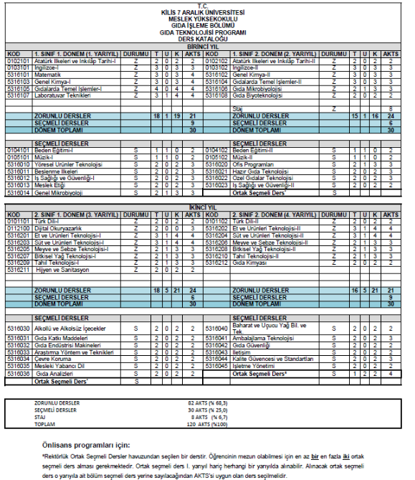

¹ Gelen ve giden öğrencilerin sayıları toplam olarak verilecektir.
Bu amaçla kullanılan yöntem, sistematik olmalı ve somut verilere dayanmalıdır.
Program çıktıları yukarıda verilen tanıma uymalı ve öğrencilerin mezuniyetlerine kadar edinmeleri beklenen bilgi, beceri ve yetkinliklerden oluşmalıdır.
Eğer program çıktıları, MEDEK Çıktılarından farklı bir şekilde tanımlanmışsa, bileşen bazında ayrıntılı bir çapraz ilişki tablosu kullanılmalıdır.
Bu süreç ağırlıklı olarak sınav, proje, ödev gibi öğrenci çalışmalarına dayanmalıdır. Sadece anketlere ve ders geçme başarı notlarına dayalı ölçme ve değerlendirme yöntemleri yetersiz sayılacaktır.
Her dersin oluştuğu türleri yüzde olarak veriniz (%75 sınıf dersi, %25 laboratuvar gibi)
Ölçüt. 9 da tanımlanan program özgü çıktıların dersle olan ilişki bu sütunda yazılmalıdır.
Burada, programı yürüten bölümün, bölüm başkanlığı düzeyinde ve/veya öğretim elemanlarından oluşan komiteler aracılığıyla, önlisans programı eğitim planının sürekli gözetimini ve gelişimi sağlayan bir sistem kurmuş olması beklenmektedir.
Tabloyu programdaki her öğretim elemanı için doldurunuz. Gerekiyorsa ek satır ve sayfa kullanabilirsiniz.
Etkinlik düzeyi son 3 yılın ortalamasını yansıtmalıdır.
Her öğretim elemanı için son iki dönemde verdiği tüm dersleri (başka programlarda verilen dersler dâhil) sıralayınız. Gerektiğinde ilave satır ekleyiniz.
Etkinlik dağılımını, her bir öğretim elemanının toplam etkinliği %100 olacak biçimde yüzde olarak veriniz. Toplam Etkinlik Dağılımı için hesaplamada izlenecek yöntem; Öğretim (%) = (Verilen toplam ders sayısı / (Verilen toplam ders sayısı + Toplam araştırma faaliyet sayısı)) x 100
Araştırma faaliyeti olarak son iki dönemde gerçekleştirilen (Makale, Bildiri, Kitap, Proje, Paten sayısı)
Her öğretim elemanı için son iki dönemde verdiği tüm dersleri (başka programlarda verilen dersler dâhil) sıralayınız. Gerektiğinde ilave satır ekleyiniz.
Etkinlik dağılımını, her bir öğretim elemanının toplam etkinliği %100 olacak biçimde yüzde olarak veriniz. Toplam Etkinlik Dağılımı için hesaplamada izlenecek yöntem; Öğretim (%) = (Verilen toplam ders sayısı / (Verilen toplam ders sayısı + Toplam araştırma faaliyet sayısı)) x 100
Araştırma faaliyeti olarak son iki dönemde gerçekleştirilen (Makale, Bildiri, Kitap, Proje, Paten sayısı)
Her öğretim elemanı için son iki dönemde verdiği tüm dersleri (başka programlarda verilen dersler dâhil) sıralayınız. Gerektiğinde ilave satır ekleyiniz.
Etkinlik dağılımını, her bir öğretim elemanının toplam etkinliği %100 olacak biçimde yüzde olarak veriniz. Toplam Etkinlik Dağılımı için hesaplamada izlenecek yöntem; Öğretim (%) = (Verilen toplam ders sayısı / (Verilen toplam ders sayısı + Toplam araştırma faaliyet sayısı)) x 100
Araştırma faaliyeti olarak son iki dönemde gerçekleştirilen (Makale, Bildiri, Kitap, Proje, Paten sayısı)

